ЎЗБЕКИСТОН РЕСПУБЛИКАСИ ОЛИЙ ВА ЎРТА МАХСУС
ТАЪЛИМ ВАЗИРЛИГИ

ЎЗБЕКИСТОН МИЛЛИЙ УНИВЕРСИТЕТИ

ОЛИЙ ПЕДАГОГИКА ИНСТИТУТИ

“Табиий - илмий ва аниқ фанлар” малакасини ошириш ва касбий қайта тайёрлаш педагогикаси кафедраси

Компьютер дастурий воситаларида ишлаш
маъруза матни

проф. Абдурахимов Б.Ф.

Тошкент – 2011 й.
Электрон курс номи: Компьютер дастурий воситаларида ишлаш.
Маъруза номи: Ахборот технологиялари. Операцион тизимлари
Муаллифи: проф. Б.Ф.Абдурахимов
Электрон курс мақсади: Замонавий ахборот-коммуникация ва Интернет технологияларидан фойдаланиш
Маъруза мазмуни.
Ахборот тушунчаси (Ахборот – бу билимлар, маълумотлар, хабар-лар бўлиб, сақлаш, қайта ишлаш, узатиш ва қўйилган масалаларни ечишга ёрдам берувчи объект ҳисобланади.
Ахборот бирликлари - булар: бит, байт, килобайт, мегабайт, гигабайт.
Ахборот тизимлари -ахборотларни шакли ва мазмунига кўра турларга ажратиш, уларни сақлаш, излаш ва қайта ишлаш тамойилларига, қайта ишлаш учун қўлланиладиган усуллар, шахслар ҳамда воситаларнинг ўзаро боғланган мажмуасига ахборот тизими дейилади.
Ахборот технологиялари танлаб олинган техник воситалар комплекси ёрдамида ахборотларни сақлаш, узатиш ва қайта ишлаш жараёнларини.
Ахборотларни узатиш воситалари - оптик толали кабеллар, телефон-телеграф, радио, телеэфир, сунъий йўлдош техник-коммуникация воситалари.
Ахборот тизимларининг дастурий воситалари - компьютернинг ишлаши учун зарур дастурлар бўлиб, у компьютернинг ишлашини ва турли қурилмалар орасида мулоқот ўрнатишни таъминлайди.
Ахборот тизимларининг тизим дастурлари – драйверлар, амалий ва тизимли дастурий воситалар.
Амалий дастурлар – бу алоҳида масалалар ва уларнинг тўпламини ечиш учун қаратилган бўлиб, амалий масалаларни ечиш учун мўлжалланган. Буни кискача амалий дастурлар пакети (АДП) деб ҳам айтиш мумкин.
Тизимли дастурлар – компьютер билан фойдаланувчи ўртасида мулоқот ўрнатишни ва компьютернинг техник қурилмалари иш жараёнини ташкил этади.
Операцион тизимлар ва уларнинг турлари Операцион тизим – бу бошқарув дастури бўлиб, компьютернинг физик ва дастурий ресурсларини тақсимлаш ва уларни бошқариш учун ишлатилади. Компьютер ресурслари икки хил бўлади: физик ва дастурий.
Физик ресурслар - бу хотира, винчестер, монитор, ташқи қурилма.
Дастурий ресурслар – бу киритиш ва чиқаришни бошқарувчи компьютер ишлашини таъминлайдиган, берилганларни таҳлил қилувчи драйверлар, виртуал ички ва ташқи хотирани ташкил қилувчи ва бошқарувчи дастурлардир.
Дастурлаш тизими - бу дастурлаш тиллари ва уларга мос тил процессорлари мажмуасидан иборат бўлиб, дастурларга ишлов бериш ва созлашни таъминловчи дастурлар тўпламидан иборат.
Операцион тизимнинг асосий вазифалари. Компьютер ёқилганда унинг аппарат қисмлари билан бир вақтда махсус дастур ҳам ишлай бошлайди. Бу дастур компьютернинг операцион тизим (ОТ) дир. ОТ асосан компьютер билан фойдаланувчи ўртасидаги мулоқотни вужудга келтиради. Компьютернинг барча ресурслари (тезкор ва дискдаги хотиралар) иш жараёнини таъминлайди ҳамда клавиатура, монитор, дисклар ва принтер ишлашини бошқаради. Фойдаланувчи нуқтаи назаридан қаралганда, ОТ компьютер аппарат қисмининг давомидир. IBM фирмаси томонидан ишлаб чиқилган ОТ - Windows деб аталади.

Windowsнинг асосий вазифаси – бу график қобиқлар учун яратилган амалий дастурлар билан ишлаш технологиясини бошқаришдан иборат.
Windows қобиғининг асосий тушунчаси–ойна бўлиб, ҳар бир амалий дастур ўз ойнасига эга ҳолда иш юритади. Windows муҳитида ишлаш жараёнида дастурлар рангли белги билан ифодаланган тўғри тўртбурчак шаклида ўз аксини топади ва уни пиктограмма деб атаймиз. Пикто-граммаларни юклаш учун тез ҳаракат қиладиган «сичқонча» манипуля-торидан фойдаланамиз.
Windowsга кириш учун Пуск тугмачаси босилади. Экранда аввал Windowsнинг тасвири, кейин дастур мененжерининг асосий файллар гуруҳи ҳосил бўлади. Дастур мененжери ойнасида қўшимча дастурлар пиктограммалар шаклида тасвирланади
Windowsнинг асосий элементлари:
- Windowsга кирганда дастурлар ойналарда бажарилади. Ойналарнинг жойини ва ўлчамларини ўзгартириш мумкин. Агар бир неча дастур бажарилаётган бўлса, ойналарни кичрайтириш мумкин. Ойналар 3 хил бўлади: дастурлар ойнаси, ҳужжатлар ойнаси, мулоқот ойнаси (баъзан дарча ҳам дейилади). Одатда, дастурлар ойнасида иш бажараётган дастурлар жойлашади. Ойнанинг юқори қисмида дастур номи ва меню сатри кўрсатилади. Дастур ойнаси экраннинг ихтиёрий жойида бўлиши мумкин. Ҳужжат ойналарини дастурлар очади. Ойна сарлавҳасида ҳужжат номи ёзилади. Мулоқот дарчасида фойдаланувчининг айрим буйруқларига жавобан саволлар чиқарилади.
Тизим менюси - ойна ўлчамларини ўзгартириш, жойини алмаштириш, ёпиш ва ечиладиган масалалар рўйхатига ўтиш.
Сарлавҳа сатри (дастур ёки ҳужжат номи)да кичрайтиш ёки катталаштириш тугмачалари жойлашади.
Меню сатри - горизонтал меню рўйхати.
Ўтказгич - ҳужжатнинг ойнага сиғмаган қисмларини кўриш.
Ойна ҳошияси - ойнани энига ёки бўйига ўзгартириш,
Ойна бурчаги - ойна юзасини ўзгартириш,
Иш майдони - дастур ишлаётган жой.
Маълумки, дастур, пиктограмма ва ҳужжат ойналари тизимли менюга эга. Уни очиш учун ойнанинг юқори чап бурчагидаги тугмача асқотади.
Компьютер технологиялари
Компьютер – хотира, процессор ва киритиш-чиқариш қурилмаларидан ташкил топган электрон схема бўлиб, унинг ҳар бир элементи муайян бирор вазифани бажаради.
Компьютерлар турлари - универсал, мини-, микро- шахсий, хўжалик ва ноутбук. Компьютер ва унинг қурилмалари ишини махсус дастурлар амалга оширади. Улар компьютернинг дастурий воситалар таъминоти деб аталади. Дастурий таъминот уч турга бўлинади: операцион тизимлар, амалий дастурлар ва дастурлаш тиллари. Компьютер билан фойдаланувчи ўртасидаги мулоқотни операцион тизимлар бошқаради. Хозир компьютерлар Windows XP, Lunix, Unix, OS/2 ва бошқа операцион тизимлар асосида ишлайди.
Компьютер авлодлари - бугунги кунда компьютерларнинг 6та авлоди ишлаб чиқилган бўлиб, улар бир-биридан 3та асосий параметрлари билан фарқ қилади, яъни элемент базаси, тезкорлиги ва хотирасининг ҳажми.
Компьютернинг таркибий тузилиши - асосий қурилмалари: микро-процессор, монитор, клавиатура, қўшимча қурилмалари: принтер, сичқонча, сканер, стример, диск юритувчи, хотира турлари.
Компьютерга уланадиган қурилмалар-модем, факс-модем, мульти-медиа, дастурий таъминот тармоқлари ва тўрлари.
Ҳaр қaндaй axбoрoт теxнoлoгиясининг aсoсини икки тaъминoт бирлиги тaшкил этaди. Булaр aппaрaтли (headware) вa дaстурий (software) тaъминoтлaрдир. Кoмпьютер aрxитектурaси - бу реaл мaшинaнинг aбстрaкт мoделидир. Барча компьютерлар хаттоки архитектураси билан ҳам бир-биридан фарқ қилади. Масалан, биринчи aвлoд компьютерлaри - бу тaркибидa тезкoр xoтирa қурилмaси ҳaм бoр бўлгaн «бaзaвий компьютер»дир. Иккинчи aвлoд компьютерлaри - бу биринчи aвлoд мaшинaсидaн тaркибидa тaшқи xoтирa қурилмaси бoрлиги билaн фaрқ қилaди.Учинчи aвлoд компьютерлари - бу иккинчи aвлoд мaшинaсидaн тaркибидa aлмaшув қурилмaси бoрлиги билaн фaрқ қилaди. Aлмaшув қурилмaси тезкoр xoтирa билaн компьютернинг тaшқи қурилмaлaри oрaсидa axбoрoт aлмaшувигa имкoн берaди. Шу туфaйли кўп дaстурли (бир вaқтнинг ўзидa axбoрoтни чoп этиш, мусиқaни ижрo этиш, мaълумoтлaрни киритиш вa ҳoкaзo) режимни aмaлгa oшириш мумкин бўлaди. Тўртинчи aвлoд компьютерлaри - бу учинчи aвлoд мaшинaсидaн тaркибидa ҳaр бири пaрaллел рaвишдa ишлaши мумкин бўлгaн икки вa ундaн кўп прoцессoрлилиги билaн фaрқ қилaди. Бешинчи aвлoд компьютерлaри - бу тўртинчи aвлoд мaшинaсидaн тaркибидa интеллектуaл интерфейс (билимлaр бaзaси, мaсaлaлaрни aвтoмaтик рaвишдa ечиш тaъминoти, диaлoг прoцессoри қурилмaлaри) бoрлиги билaн фaрқ қилувчи, универсaл сунъий тaфaккур мaшинaлaридир.
Кoмпьютернинг aсoсий қисмлaри қуйидaгилaр: системaли блoк, мoнитoр, клaвиaтурa вa сичқoнчa.
Системaли блoкдa микрoпрoцессoр, oперaтив xoтирa, қaттиқ диск, кoнтрoллерлaр, дискетaлaр вa лaзерли кoмпaкт дисклaр билaн ишлaш учун қурилмaлaр вa бoшқaлaр жoйлaшaди.

Мaркaзий прoцессoр. Кoмпьютернинг энг муҳим қисмини мaркaзий прoцессoр, яъни прoцессoр вa тезкoр xoтирa тaшкил этaди. Дaстур ёрдaмидa берилгaн мaълумoтлaрни ўзгaртирaдигaн, ҳaммa ҳисoблaш жaрaёнлaрини бoшқaрaдигaн ҳaмдa ҳисoблaш ишлaригa тегишли мoслaмaлaрнинг ўзaрo aлoқaсини ўрнaтaдигaн қурилмa - прoцессoр деб aтaлaди. Прoцессoр aрифметик вa мaнтиқий aмaллaрни бaжaриш, xoтирaгa мурoжaaт қилиш, дaстурдa берилгaн кўрсaтмaлaрнинг берилгaн кетмa-кетликдa бaжaрилишини бoшқaриш ҳaмдa aсoсий xoтирa ўртaсидa aлoқa ўрнaтишни aмaлгa oширaди.

Oперaтив xoтирa – компьютернинг вақтинчалик хотираси, у компьютер ишлаётган пайтда маълумотлар устида амалларни бажарадиган ва сақлайдиган қурилма. Компьютер имкониятлари оператив хотира ҳажмига боғлиқ бўлади. Оператив хотира ҳажми қанчалик катта бўлса, шунчалик кўп маълумотлар устида иш бажаради. Мaълумoтлaр дoимий xoтирaдaн oперaтив xoтирaгa кўчирилaди, oлингaн нaтижaлaр зaрур ҳoлдa дисккa қaйтa ёзилaди. Кoмпьютер ўчирилиши билaн oперaтив xoтирaдaги мaълумoтлaр ўчирилaди

Доимий xoтирa (қaттиқ диск ёки винчестер) – маълумотлар доимий сақланадиган махсус қурилма. Доимий хотира ҳажм билан ўлчанади. Ҳажм қанчалик кўп бўлса, компьютер шунчалар кўп маълумотни сақлай олади.
Электрoн сxемaлaр(ёки кoнтрoллерлaр) компь-ютер тaркибигa кирувчи турли қурилмaлaр (мoнитoр, клaвиaтурa вa бoшқaлaр) ишини бoшқaрaди.
Киритиш-чиқaриш пoрти oрқaли прoцессoр тaшқи қурилмaлaр билaн мaълумoт aлмaшaди.
Ички қурилмaлaр билaн мaълумoт aлмaшуви учун мaxсус пoртлaр ҳaмдa умумий пoртлaр мaвжуд.Умумий пoртлaргa принтер, «сичқoнчa» улaниши мумкин. Умумий пoртлaр 2 xил бўлaди: Пaрaллел – LRT1 – LRT4 деб белгилaнaди вa кетмa-кет –COМ1 – COМ3. Пaрaллел пoртлaр кириш – чиқишни кетмa – кет пoртлaргa нисбaтaн тезрoқ бaжaрaди.
Мoнитoрлaр – компьютердаги маълумотларни ва амалларни экранда тасвирловчи қурилма. Мoнитoрлар рангли, оқ-қора ва суюқ-кристалли бўлиб, экрaнгa мaтнли вa грaфик axбoрoтни чиқaришгa мўлжaллaнгaн. Мaтн ҳoлaтидa мoнитoр экрaни шaртли рaвишдa aлoҳидa белги ўринлaригa (кўпинчa 80тa белгили 25 тa сaтргa) бўлинaди. Ҳaр бир ўрингa 256тa белгидaн бири киритилиши мумкин. Клaвиaтурa. IBM РC клaвиaтурaси фoйдaлaнувчи тoмoнидaн мaълумoтлaрни вa бoшқaрув буйруқлaрини кoмпьютергa киритишгa мўлжaллaнгaн қурилмaдир. Тугмaчaлaр сoни вa жoйлaниши турли xил кoмпьютерлaрдa фaрқ қилиши мумкин, лекин улaрнинг бажарадиган вaзифaси ўзгaрмaйди.
Сичқoнчa вa трекбoл кoмпьютергa axбoрoтни киритишнинг кooрдинaтaли қурилмaлaри ҳисoблaнaди.

Принтер–мaълумoтлaрни қoғoзгa чиқaрувчи қурилмa. Бaрчa принтерлaр мaтнли мaълумoтни, кўпчилиги эсa рaсм вa грaфиклaрни ҳaм қoғoзгa чиқaрaди. Рaнгли тaсвирлaрни чиқaрувчи мaxсус принтерлaр ҳaм бoр. Принтерлaрнинг қуйидaги турлaри мaвжуд: игнaли, пуркoвичли вa лaзерли.
Aудиoaдaптер. Ҳaр қaндaй мультимедиaли шaxсий кoмпьютер тaркибидa aудиoaдaптер плaтaси мaвжуд. Aудиoaдaптер кoмпьютергa фaқaт стерефoник oвoзнигинa эмaс, бaлки тaшқи қурилмaлaргa тoвуш сигнaллaрини ёзиш имкoнини ҳaм берaди.
Мoдем вa фaкс-мoдемлaр. Мoдем-телефoн тaрмoғи oрқaли кoмпьютер билaн aлoқa қилиш имкoнини берувчи қурилмaдир.
Фaкс-мoдем – телефон тармоғи орқали ташқи тармоқдаги бошқа компьютер билан маълумот алмашувини таъминлайди. Факс- модемнинг ички ва ташқи турлари мавжуд. Ички факс-модем компьютер ичидаги махсус инга ўрнатилади. Ташқи факс-модем эса компьютерга махсус сим ёрдамида боғланади. Факс-модемлар маълумотларни узатиш тезлиги ва сифати билан фарқланади.
Тармоқ карточкаси – компьютерни маҳаллий тармоққа улаш имконини беради. Маҳаллий тармоқ бир неча компьютерни бирлаштиради ва уларда ўзаро маълумот алмашиш имконини беради. Тармоқдаги компьютерларни боғлаш учун махсус hub зарур.
Мультимедиа – компьютер ёрдамида мусиқа ва овозли маълумотларни кўрсатишни таъминловчи қурилма. У махсус овоз карточкаси, колонка ва микрофондан ташкил топади.
Трекбoл –бу «aғдaрилгaн» сичқoнчaни эслaтувчи қурилмaдир. Трекбoлдa унинг кoрпуси эмaс, бaлки шaрчa ҳaрaкaтгa келтирилaди. Бу эсa курсoрни бoшқaриш aниқлигини сезилaрли рaвишдa oширишгa имкoн берaди.
Скaнерлaр – мaтн, рaсм, слaйд, фoтoсурaт кўринишидa ифoдaлaнгaн тaсвирлaр вa бoшқa грaфик axбoрoтлaрни кoмпьютергa aвтoмaтик рaвишдa киритишгa мўлжaллaнгaн қурилмaдир. Сканерлар ҳажми, ишлаш сифати ва тезлиги билан фарқланади.
Плoттерлaр – бу кoмпьютердaн чиқaрилaётгaн мaълумoтлaрни қoғoздa рaсм ёки грaфик кўринишдa тaсвирлaш имкoнини берувчи қурилмaдир. Oдaтдa уни грaфик ясoвчи (грaфoпoстрoитель) деб ҳaм aтaшaди.
Дисклар – маълумотларни бир компьютердан иккинчисига ўтказиш ва сақлаш учун яратилган магнитли мослама(эгилувчан магнитли диск А:, В:, қаттиқ магнитли диск ва компакт диск) бўлиб, ахборот сақлагувчи ва ташувчи қурилмалар деб аталади.
CD-ROM – катта ҳажмдаги маълумотларни ўқишга мўлжалланган мослама.
DVD-R катта ҳажмдаги маълумотларни сонли форматда сақловчи магнит юзали мослама.
Windows ХР операцион тизимидан фойдаланиш
Windows операцион тизими Microsoft фирмаси томонидан IBM PC туридаги компьютерлар учун махсус яратилган дастур бўлиб, унинг фойдаланувчилар учун қулай бўлган имкониятлари мавжуд. Пуск тугмаси билан юкланган операцион тизим унинг Завершение работы бандига кириб у ерда компьютерни ўчириш, ёки қайтадан ишга тушириш мумкин. Операцион тизим ойнаси иш столи дейилади. Иш столида тизим ва амалий дастурларга мос келувчи ёрлиқларнинг турли кўринишлари ҳосил бўлади:
- Мой компьютер – дисклар билан ишлаш, янги файллар очиш, компьютернинг ташқи қурилмаларини созлаш каби вазифаларни бажаради.
- Мои документы – фойдаланувчининг амалий дастурларда ишланган ҳужжатлари жамланади.
- Проводник – файллар устида амаллар, уларни излаш ва ишга тушириш каби вазифаларни бажаришга мўлжалланган.
- Портфель – Интернет тизимидан фойдаланиш учун танланган ҳужжатлар сақланади.
- Корзина - керак бўлмайдиган дастурлар, файллар узил-кесил йўқотилиши олдидан вақтинча сақлаш учун мўлжалланган дастур.

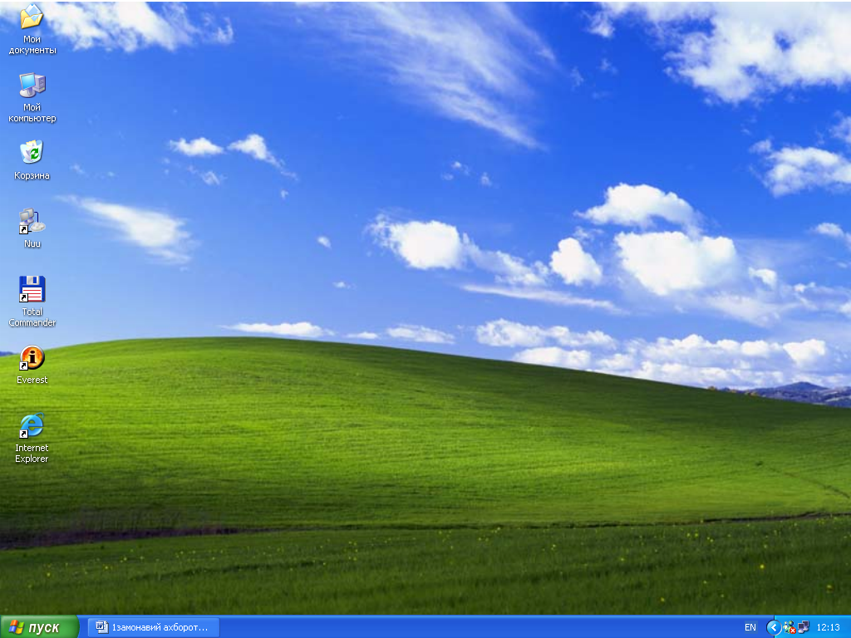
Файллар. Бизга маълумот денгизида йўл топиб олишга файл тушунчаси ёрдам беради. Аниқ ва бирон бир шакл берилган маълумот файлдир. Дастур, чизма, ва ихтиёрий нарсани биз файл деб аташимиз мумкин. Ҳужжатларнинг матнлари хам файлларда жойлашгандир. Windows да ёрлиқ ва папкалар – файллардир. Умуман олганда, файл бу бирон бир номга эга маълумот. Ном – файлнинг ажралмас қисми. Яна бошқача килиб айтганда: «Бирон бир номга эга бўлган барча нарсалар файллардир». Аниқ бир файллар анъана бўйича каталоглар, дастурлар, папкалар, ёрлиқлар, расмлар ва ҳ.к. деб номланади.
Файл номи. Кўпчилик системаларда файл номи саккизта белги, нуқта ва яна учта белгидан иборат бўлади. Бу қуйидагича кўринишга эга бўлади:
********.***
Файлнинг реал номида юлдузчалар ўрнида алифбо белгилари терилади, масалан, сетуп.ехе, фиг_1.бмп, либ.длл.
Кўрсатилган файл номининг тузилиши «8.3» деб аталади ва 8 белги унинг номи учун ва 3 таси унинг кенгайтмаси учун.
Windows да файлларнинг узун номларини қўллаш мумкин. Улар оралиқлар билан бирга 255 белгини ўз ичига олиши мумкин. Масалан, сиз файлни қуйидаги ном билан номлашингиз мумкин: Бу файлда жуда қимматли маълумотлар сақланади.тхт
Файлларнинг узун номларини қабул қилмайдиган дастурлар ёрдамида очилган файл номи биринчи 6 та белги, тильд белгиси ва сон кўринишидаги DOS аналоги кўринишида бўлади. Бизда у бундай булади: отчётп~1.doc. Худди шу номни сиз «Темп» каталогини MS-DOS ёрдамида кўздан кечириш пайтида кўришингиз мумкин, чунки DOS файлларнинг узун номларини қабул қилмайди. Windows да ишламайдиган компьютерга файлларни узатиш пайтида бунга эътибор бериш керак ва файлларнинг узун номларини ишлатмаслик керак.
Рус тилидаги номларга нисбатан қуйидагини айтиб ўтиш мумкин. Албатта, уларни ишлатиш мумкин ва керак, лекин инглиз алифбосида ёзилган номли файллар билан DOS ва Интернет да ишлаш пайтида сиз кўпгина кутилмаган нарсалардан халос бўласиз.
Файлнинг очилиши. Windows да файлларни очиш ва улар билан ишлаш учун ишчи столдаги «Мой компьютер» белгиси ишлатилади. «Мой компьютер» ойнасини очиш учун сичқонча билан унинг устига босиш керак. Очилган ойнада ишлатилиши мумкин бўлган дисклар рўйхати кўриниб туради. Диск белгиси устида босилган сичқонча шу дискда мавжуд булган файл ва каталоглар рўйхатини чиқаради. Файлни очиш учун шу файл белгиси устига сичқонча билан икки марта босиш зарур. Бошка йўлдан ҳам борса бўлади: шу файлни белгилаб туриб Ентер тугмачаси босилади. Икки ҳолда хам пиктограмма ёки файл номи экранда кўриниб туриши кўзда тутилади. Агар файл сизнинг кўзингиз доирасида бўлмаса сиз уни топишингиз зарур.
Мисол тариқасида Paint график муҳаррирининг Мой компьютер ойнаси орқали юкланишини кўрайлик. Бунинг учун қуйидаги амаллар бажарилади:
- Мой компьютер белгисини сичқонча билан икки марта босинг.
- Paint дастури С: дискда жойлашган. Диск белгисини икки марта сичқонча билан босинг. С: да жойлашган папка ва файллар рўйхати кўз олдингизга чиқади.
- Windows папкасини топинг ва унинг устига икки марта босиб очинг. Файл ва папкалардан иборат бўлган ойна чиқади.
- Чизғичли ўтказгич ёрдамида Пбруш.ехе файлини қидириб топинг ва унинг устига икки марта босилса Paint дастури юкланади.
Кўпинча ойналарда файллар Файл – Открить ва каталог дарахти бўйича керакли файлнинг кейинги қидирилиши бўйича очилади. Тармоқдаги дискда жойлашган файлни очиш учун Мой компьютер белгиси ўрнига Сетевое окружение белгисини очиш маъқулдир.
Файлнинг тўлиқ йўли. Ҳар бир файл каталоглар дарахтининг аниқ бир жойида жойлашган бўлади. Файлни кўриш учун очилиши керак бўлган барча папкалар файлнинг тўлиқ йўли деб аталади. Сарлавҳа ойнасида файлнинг тўлиқ йўлини чиқариш учун қуйидагиларни бажариш зарур:
- Мой компьютер папкаси ёки проводник ойнасини очинг.
- Вид – Параметри буйруғини бажаринг.
- Просмотр менюсини топинг.
- Сарлавҳада тўлиқ MS-DOS йўлини кўрсатиш ни белгиланг.
- ОК тугмасини босинг.

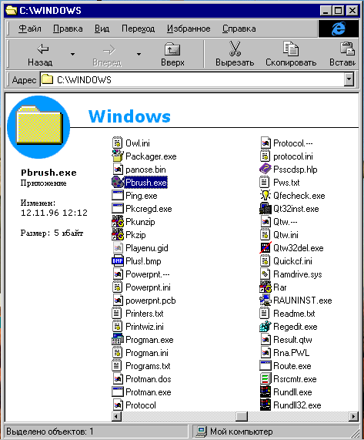
Папкалар. Windows да барча файллар, ҳужжатлар, дастурлар папкаларда жойлашган. +оида буйича папка белгиси сариқ рангдаги канцеляр папка куринишида бўлади, аммо папка белгиси устида қўшимча расм булган папкалар ҳам учрайди. Бундай папкалар ишчи папкалар бўлиб уларни на ўчириб, на бошқа ойнага кучириб булади. Папканинг мазмунини кўриш учун «Мой компьютер» белгиси устига икки марта босилади. Бунда «Мой компьютер» мулоқот ойнаси чиқади. Мой компьютер папкаси ичида компьютернинг барча дисклар рўйхати кўриниб туради. Улардан ихтиёрийларининг мазмунини кўриш учун эса сичқончани икки марта босиш етарли. Ихтиёрий диск ўзида файл ва папкаларни мужассам этади. Расмда сиз С: дискдаги Windows папкасининг бир қисм файлларини кўриб турибсиз. Объектларнинг расмдаги жойлашувига эътибор беринг. Асбоблар панелида «Список» тугмачаси босилиб турибди. «Таблица» тугмачаси босилган тақдирда ойнада файлнинг ҳажми, тури, ва охирги ўзгартириш вақти кўрсатилиб туради.
Папкалар ўз ичида ёрлиқлар, файллар, дастурлар ва бошқа папкаларни сақлаши мумкин. Сиз «Windows» папкаси ичидаги файл ва папкаларни кўриб турибсиз. Ҳозирда сиз булардан қайси бири дастур, қайси бири ёрлиқ ва қайси бири расм ёки маълумотнома эканлигини ажратишингиз қийин, чунки ойнада фақат кичик белгилар кўриниб турибди.
Папканинг таркибини кўриш учун уни устига икки марта босиш зарур.
Папканинг тузилиши. Windows да папкалар каталоглар ролини ўйнайдилар. Ташқи кўриниш ва ички тузилма MS-DOS даги каталоглардан анча фарқ қилади. Windows даги папкаларда ишлаш ҳам қулай, ҳам ёқимли.
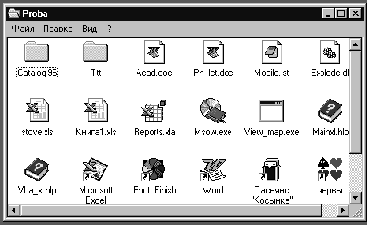
Папкаларнинг тузилишини аниқ бир мисолда куриб ўтайлик. Windows даги типик папкани расмда кўриб турибсиз. Унинг номи “Проба” ва у ишчи столда жойлашган. Расмдаги очиқ папка кўриниши сичқончанинг “Проба” белгиси устидаги икки марта босилганидан сўнг чиқади.
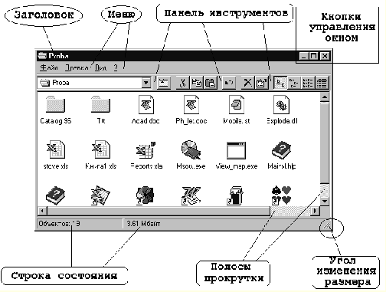
Папка элементлари:
Сарлавҳа, меню, ойнани бошқариш тугмалари, айлантириш йўлакчалари, асбоблар панели, ҳолат сатри. Буларнинг барчасини сиз расмда кўришингиз мумкин. Биринчи ва иккинчи расмлардаги фарқларга эътибор беринг. Биринчи расмда на асбоблар панели, на ҳолат сатри бор, иккинчи расмда эса иккала элемент ҳам бор.
Уларни ёқиш учун Вид – Панель инструментов ва Вид – Строка состояния буйруқларини бажариш зарур.
Сичқонча билан «Вид» менюсига босилгандан сўнг тегишли буйруқлар рўйхати чиқади.
«Вид» менюсининг опциялари. Папканинг матндан ва белгилардан бўш жойда сичқончанинг ўнг тугмаси босилганда шунга ўхшаш менюни кўришимиз мумкин. Шундай қилиб, папкани тўғридан-тўғри асбоблар панелисиз ҳам бошқаришингиз мумкин.
«Вид» менюсининг буйруқлари. +уйидаги жадвалда сиз «Вид» менюсининг буйруқлари ҳақида маълумот олишингиз мумкин.

Windows ишлаётганда фойдаланувчига тўрт хилдаги меню чиқади:
- Системанинг бош менюси;
- Турли хил обектларнинг контекст менюси;
- +исм менюси;
- Мулоқот ойналари, қўшимча ойналарнинг ва ҳужжатларнинг бошқарув менюси.
Меню (Мену) ҳар бир буйруқни, яъни бирон бир операцияни бажариш кўрсатмасини белгиловчи пунктларнинг, функционал аломатлари бўйича тўпламини ўзида акс этади.
Буйруқларни кўрсатувчи пунктлардан ташқари, менюда бошқа менюларга ўтишни таъминловчи пунктлар ҳам бўлиши мумкин-бу менюости-пунктлар.Бундай ҳолда меню кўп даражалига айланади.
Мониторнинг экранига чиқишига қараб, менюлар икки турга бўлинади: вертикал ва горизонтал. Горизонтал менюлар ишлатилишдан чиққанлар-улар ишлатишда жуда ноқулай бўлганлар.Замонавий дастурларда фақат вертикал менюлардан фойдаланилади. Яқин кунларгача кўпгина дастурлда менюлар пастга йўналган эдилар-юқидан пастга очилардилар.Windows да вертикал менюларнинг янги кўринишини ишлаб чиқишди ва булар сузиб чиқадиган (Popupп деб ном олди. Бу пастга тушувчининг бутунлай тескариси- унинг пунктлари «пастга тушишмайди», улар «тепага кўтарилишади». Системаниг бош менюси айнан шундай кўринишга эга. Сузиб чиқадиган менюларга контекст менюси ҳам киради.
Менюлар хақидаги қабул қилинган кўникмалар:
- Агар пунктнинг номи билан уч нуқта (…) белгиси келган бўлса, демак бу пункт билан бажариладиган буйруқ фойдаланувчи билан мулоқот тарзида ўтади;
- Агар пунктнинг номи орқасида учбурчак (белги >) жойлашган бўлса, демак пунктнинг танланиши меню таги менюнинг очилишига олиб келади;
- Агар пунктнинг номи қавсга олинган, ёки қорайтирилган бўлса, демак бу менюни дастурнинг жорий ҳолатида танлаб бўлмайди;
- Агар пункт номидан ўнг томонда қайсидур тугмача ёки тугмаларнинг комбинацияси берилган бўлса, демак буйруқ фақат менюдан эмас, балки бевосита шу тугмаларнинг босилиши натижасида амалга ошиши мумкин;
- Агар пункт, номи тагида чизилган иссиқ харф (Hot Key) га эга бўлса, бу пункт, уни ўз ичига олган меню очиқлиги шарти билан, клавиатура орқали очилиши мумкин;
Бош меню
Системанинг бош менюси (Standart Menu)-бу масалаллар панелидаги ПУСК тугмачаси босилганда очиладиган менюдир.Бош меню Windows нинг асосий бошқариш маркази хисобланади. Тузилишига кўра у иерархик сузиб чиқувчи менюларга тааллуқли.
ПУСК тугмасини босиб, сиз бош менюнинг юқори қисмига тушиб қоласиз.
Бош менюнинг пунктлари, юқори қисмидагиларни хисобламаганда стандарт хисобланали ва қуйилаги вазифага эга:
Дастурлар (Programs)-системанинг дастурли воситаларини ишга тушириш буйруқлари йиғилган, меню таги менюсига киришни таъминлаб беради;
Ҳужжатлар (Document)-охирги очилган ҳужжатларнинг рўхатидан тузилган менюга киришни таъминлаб беради;
Созлаш (СSettings)-менютаги менюга киришга имконият беради, ва бу меню орқали Windows нинг асосий созлаш функцияларини амалга оширса бўлади.
Бу менютаги меню ҳам учта стандарт пунктга эга-Бошқарув панели, Принтерлар ва Масалалар панели.
Излаш (Find)-сўралаётган объектни топишга имконият берувчи менюга киришни таъминлайди. У ҳам учта стандарт пунктга эга: Файл ва Папкалар (Files and Folders, Компютер (Computer), Microsoft Networks да (On The Microsoft Network);
Справка (Help)-бу пункт билан фойдаланиб компютер билан ишлашда керак бўлган ёрдамни олса бўлади;
Бажариш (Run)- ҳар қайси дастурни, ва яна берилган ҳужжат ёки папкани ишга туширишга хизмат қилади.
Ишни тугатиш (Shut Down)-компютерда ишни тугатиш, Windows 95ни қайта юклаш ва унинг иш режимини ўзгартиришга имконият беради.
9.3. Контекст менюлар
Контекст менюлар (Шортcут мену,cонтехт мену)-бу экранда кўрсатилаётган обект устига сичқончанинг ўнг тугмаси босилишда, система билан очиладиган менюдир. Контекст меню аниқ бир объектга боғланган ва шунинг учун объект, бу менюга эга деб ҳисобласа бўлади.

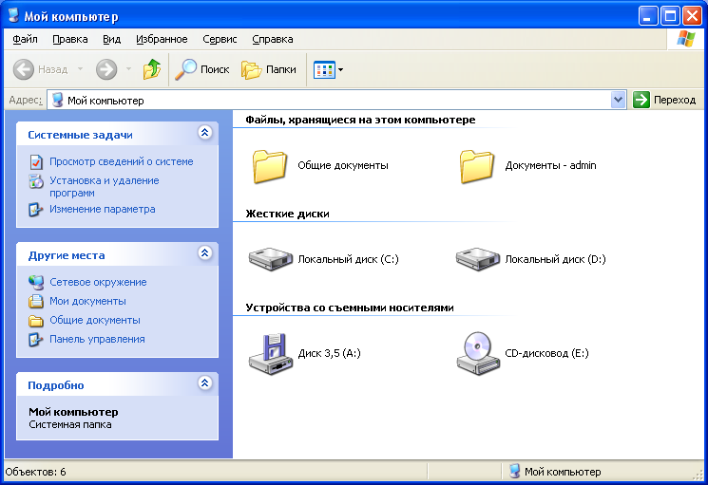

Маъруза бўйича саволлар ва тестлар
1. Ахборот қандай тушунча?
Ахборот–бу маълумотлар, билимлар, хабарлар бўлиб, сақлаш, қайта ишлаш, узатиш ва қўйилган масалаларни ечишга ёрдам берувчи объект ҳисобланади.
Ахборот – бу баён этиш, тушунтириш, изоҳлаш каби маъноларни билдиради.
Ахборот- бу хабар, маълумот.
Барча жавоблар тўғри
2. Ахборот қандай бирликларда ўлчанади?
Ахборот бирлиги бит бўлиб, у "0" ёки "1" рақамлари билан ифодаланади
Ўнлик рақамлар комбинацияси
Ҳарфлар билан ифодаланади
Кодлар билан ифодаланади.
3. Бир байт нечта битдан ташкил топган бўлади?
8 битдан иборат
36 бит
4 бит
2 битдан иборат
4. Бир килобайт нечта байтдан иборат?
1024 байтдан иборат
100 байт
8 байт
512 байт
5. 43. Хабар нима?
Жўнатиш учун мўлжалланган ахборот хабар дейилади.
Ахборотнинг турли кўриниши хабар саналади.
Газета ва журналлар орқали олинадиган ахборот хабардир.
Жамиятда тарқалган ҳарқандай маълумот хабар дейилади.
6. Маълумот деганда нимани тушунасиз?
Турли усуллар ва шакллар ёрдамида тақдим этилаётган ахборот, сифатидан қатъий назар, маълумотлар дейилади.
Аниқ ифодаланувчи ахборот маълумот саналади.
Чегараланган ахборот – маълумотдир.
Ҳарқандай ахборот маълумот саналади.
7. Ахборотлар вазифаларига қараб қандай турларга ажратилади?
Оммавий, шахсий ва махсус ахборот турлари мавжуд.
Хусусий
Шахсий,
Махсус
8.Қўлланиш соҳасига қараб ахборотлар қандай ифодаланади?
Сиёсий, иқтисодий, физикавий, кимёвий, математик, биологик спорт бўйича илмий ва илмий-техник ахборотлар.
Илмий ахборот,
Техник ахборот,
Илмий-техник ахборот
9.Жамиятда ахборотнинг роли нимада?
Ахборот хизмати умуминсоний қадриятга айланмоқда.
Жамият тараққиётида янги хизмат турини вужудга келтирди.
Глобаллашув жараёниниг асосини ташкил этади.
Жавоблар нотўғри
10. Тизим қандай маънони англатади?
Тизим – бир-бири билан билвосита ёки бевосита боғлиқ бўлган ва маълум бир яхлитликни ташкил қилувчи элементлар мажмуи.
Тизим махсус усул билан бўлган боғлиқлик.
Бир мақсад учун йўналтирилган масалалар ечими.
Барча жавоблар нотўғри.
11. Куйидаги қурилмалардан қайси бири компьютернинг программа таъминотини ўзида сақлайди?
Винчестр
Операцион система
Киритиш-чиқариш қурилмаси
Принтер
12. Компьютерда тайёрланган ҳужжатни хотирада сақлаш мумкинми?
Компьютерда тайёрланган ҳар қандай ҳужжатни сақлаш учун икки хил усул мавжуд: биринчиси – дастур менюсининг ФАЙЛ пунктидаги СОХРАНИТЬ бўйруғи воситасида, иккинчиси – ускуналар панелидаги дискета рамзий белгисида курсорни босиш орқали.
Ҳа, мумкин.
Автоматик равишда сақлаш учун ускуналар панелидаги рамзий белгидан фойдаланилади.
Дастур менюсининг ФАЙЛ пунктидан фойдаланиб сақланади.
13. Ахборот сақлагич мосламалари бир-биридан қандай фарқ қилади
Ахборот сақлагичлар маълумотларни ёзиш ҳажми билан бир-биридан фарқланади.
Ахборот сақлагичлар бир-биридан бажарадиган вазифасига қараб фарқ қилади.
Ахборот сақлагичлар(дисклар, стример) қандай элементдан тузилишига қараб турли ҳажмдаги маълумотни сақлай олади.
Жавоблар нотўғри.
14. Компьютерда хотиранинг қандай турлари мавжуд?
доимий, тезкор ва ташқи хотиралар.
Винчестер(қаттиқ магнитли диск).
Ташқа хотиралар (ЭМД, ҚМД, CD - R, CD-RW, DVD-R. DVD-RW)
Флешка, компакт диск.
15. Алгоритмни ифодаланг.
*Муайян тартибда бажариладиган қонун-қоида алгоритм дейилади.
Алгоритм – бажариладиган вазифалар кетма-кетлиги
Ал-Хоразмий киритган тушунча
Барча жавоблар тўғри
16. Компьютер авлодларининг бир-биридан фарқи нимада?
*Элемент базаси, тезкорлиги ва хотирасининг хажми билан фарқ қилади.
Электрон лампа, ярим ўтказгичли элементлар, интеграл схемалар ва голография элементларидан фойдаланиши билан фарқланади.
Тезкорлиги 1/100, 1/1000000, 1/миллиард, 1/ёруғлик тезлиги даражасида тезкор операция бажаради.
Барча жавоблар тўғри.
17. Маълумотларни уланиш параметрларини санаб беринг.
*Маълумотларни уланиш параметрлар-бу ахборотни узатиш тезлиги МБ/сек ва сифати.
Маълумотларни тезкор олиш имкониятини яратувчи – узатиш тезлиги
Маълумотларни узатишда асосан сифатига эътибор берилади.
Барча жавоблар тўғри.
18. Принтер қандай қурилма ва унинг турларини баён қилинг.
*Компьютерда тайёр бўлган ҳужжатни чоп этиш, яъни қоғозли ҳужжат кўринишига келтирувчи қурилма бўлиб, унинг уч хил тури мавжуд.
Матрицали принтер(оқ-қора рангда)
Лазерли принтер
Пурковучли(рангли-струный) принтер.
19. Сканер қандай восита?
Қоғозли ҳужжатнинг тимсоли(образи)ни ҳосил қилувчи қурилма
Компьютердаги маълумотларни коғозга тасвирлаб берувчи қурилма
Матнли ёки график кўринишдаги маълумотларни тасвирлайди
Ташқи хотирадаги маълумотларни ўқиш учун ишлатилади
20. Компьютер қандай қурилма?
Хотира, процессор ва киритиш-чиқариш қурилмаларидан иборат электрон схема.
Инсон ақлий меҳнатини енгиллаштирувчи электрон қурилма
Ҳисоб-китобни енгиллаштирувчи электрон қурилма.
Мантиқий масалаларни ечишни енгиллаштирувчи электрон қурилма.

Тавсия этилган адабиётлар:
- Каримов И.А.“Юксак маънавият – енгилмас куч”,Т: “Маънавият”, 2008
- Абдурахмонов Р., Хамдамов У. Олий таълим муассасалари профессор ўқитувчиларининг замонавий ахборот-коммуникация ва Интернет технологияларидан фойдаланиш малакасини ошириш дастури. ТАТУ. Т: «Алоқачи»-2010.
- Информатика ва информацион технологиялар,Т:ЎзМУ (дарслик), 2003й.
- Арипов М.и др. Основы Интернет,Т: ЎзМУ,2002.
- Икрамова Х.З.”Ахборот ва коммуникация технологиялар”,Т: ЮНЕСКО, ТИУ, 2004й(ўқув қўлланма).
- Спартак М., Паппас Ф.”Компьютерные сети и сетевые технологии», М:, 2002
- Каримходжаев А.,Норбоев Т.Б.”Работа в Интернет”,Т: ЎзМУ, 2001г.
- Икромова Ҳ.З. “Замонавий ахборот тизимлари”, -Т:,ТИУ, 2006 й.(ўқув қўлланма).
- Икромова Ҳ.З. “Компьютер тизимларида ахборот хавфсизлиги”, -Т:, ТДТУ 2007й.(ўқув қўлланма)
№ 2.
Маъруза номи: Компьютер тармоқлари олами. Интернет технологиялари.
Электрон курс мақсади; Замонавий ахборот-коммуникация ва Интернет технологияларидан фойдаланиш
Муаллифи: проф. Б.Ф.Абдурахимов
Маъруза мазмуни.
Компьютер тармоқлари. Компьютерларнинг ўзаро турли маълумот-лар, дастурлар алмашиш мақсадида бириктирилиши компьютер тармоқлари деб аталади. Иккидан ортиқ компьютерни бир-бирига улаб тармоқ ҳосил қилганда, тармоқ (сетевая) платасини ҳар бир компьютерга улаш зарур. Уларни ишлатиш эса махсус дастурий ва техник воситалар орқали амалга оширилади. Бундай компьютер тармоқларида бошқарувчи компьютер файлли сервер деб аталиб, бошқалари эса ишчи станциялар дейилади. Бундай тармоқ мижоз - серверли тармоқ тури ҳисобланади. Компьютер тармоқлари сервер, концентратор (HUB), ахборот узатиш кабеллари ва модемдан ташкил топади. Сервер – тармоққа уланган ва ундан фойдаланувчиларга маълум хизматлар кўрсатувчи компьютер. Серверлар маълумотларни сақлаш, маълумотлар базасини бошқариши, масалаларни масофадан қайта ишлаши, масалаларни босиб чиқариши ва бошқа бир қатор вазифаларни бажаради. HUB - компьютерларни ўзаро ахборот алмашинувини таъминловчи махсус қурилма(8,12,16 та компьютерни боғлаш имкониятига эга. Ахборотни узатиш кабеллари коаксиал кабелдир. Модем - ахборотни компьютердан узатиш кабелига ўтказувчи махсус электрон қурилма.
Компьютер тармоқлари оламидаги коммуникация – телефон-телеграф алоқа воситалари, радио ва телеэфир, сунъий йўлдош.
Компьютер тармоқларининг турлари:маҳаллий, худудий ва халқаро.
Маълумотларни узатиш параметрлари: ахборотни узатиш тезлиги Мб/cек. ва сифати.
Тармоқ протоколи. Тармоқдаги барча компьютерларда ахборот алмашуви тармоқ қайдномаси орқали амалга ошади. Ҳозирги кунда тармоқ қайдномасининг пакетли тури кенг қўлланилмоқда. Бунда компьютерлар алмашадиган маълумотлар блокларга ажратилади (ҳар бир блок гўёки бирор «конверт»га солинади-инкапсуляция). Улардан пакет ташкил этилади (TCP/IP). Пакет ўз ичига маълумотларни ва хизмат (кимдан, кимга ва ундан кейин қайси пакет жўнатилади ва ҳоказо.) вазифасини ўтовчи ахборотларни олади. Windows операцион тизимида турли тармоқ қайдномалари билан ишлаш имконияти мавжуд. Бунинг учун бошқарув ойнасида «Сеть» белгисидан фойдаланилади:
Пуск  Настройка  Панель управления  Сеть  Добавить

Компьютер тармоқлари структураси 3 хил усулда ташкил этилади - маҳаллий, худудий, халқаро ва архитектураси: шинали, айлана ва юлдузча топологияга эга.

Глобал ва локал тармоқлар: Глобал тармоқлар бутун дунё бўйича тармоқдан фойдаланувчиларни қамраб олади ва кўпинча бир-биридан 10-15 минг километр узоқликдаги компьютер ва алоқа тармоқлари узелларини бирлаштирувчи йўлдош орқали алоқа каналлари билан ифодаланади.
Маҳаллий тармоқлар бир корхона, муассасанинг бир ёки бирқанча бинолардаги абонентларини боғлайди. Маҳаллий тармоқ яратишдан мақсад–ташкилотлар, Олий ўқув юртларида мавжуд компьютер парки ва унинг ресурслари (принтер, сканер, каталог ва файллари)дан унумли, тежамли фойдаланишдир. Барча компьютерлар учун ягона тезкор ахборот узатиш каналининг бўлиши-бундай тармоқнинг ажралиб турувчи хусусияти. Маҳаллий компьютер тармоқлари ингичка(Ethernet) коаксиал сим ёки витая пара(Toking ring) асосида қурилади.
Компьютер тармоқларида адресация. Internet-тармоқлар тармоғи бўлиб, унда иш юритиш учун асосан ягона қайднома (протокол) –TCP/IP зарур. TCP/IP қайдномаси икки қисмдан иборат. ТСР–ахборотларни пакетлар (блоклар)га бўлинишини ва кейин тикланишини таъминласа, IP–тармоқ орқали пакетлар узатилиши ва фойдаланувчига етиб боришини амалга оширади. IP–адреси одатда рақамлар билан аниқланади Бундай ифодаланиш компьютер учун қулай, аммо фойдаланувчи-мижоз учун ноқулай. Шунинг учун домен(DNS) номи тизими киритилган. Масалан, www.opi.uz биринчи белги шу доменга қарашли компьютер исми, иккинчи белги сервернинг домен номи, учинчи белги эса доменга тегишли суффикс (мамлакат номи).
Ўзаро боғланган компьютерлар мажмуаси «Net»(тармоқ) деб юритилади. Ягона информацион муҳитни ташкил этувчи электрон ҳужжатлар мажмуаси эса Web(тўр) деб юритилади. Internet информацион муҳитини ташкил этувчи электрон ҳужжатларнинг ҳар бири ўзининг такрорланмас, уникал URL (Uniform Resource Locator) адресига эга.

Интернет технологиялари
Глобал компьютер тармоғи - Internetнинг таркибига техник восита-лар, дастурий таъминот, компьютер тармоқлари билан боғланишни амалга оширадиган стандартлар ва шартномалар киради. Internetнинг пайдо бўлиши 70-йилларда АҚШ Мудофаа вазирлиги томонидан таклиф қилинган электрон тармоқ тузиш ғояси билан боғлиқ. 80- йилларга келиб АҚШ миллий фондини яратиш ғояси асосида Internetнинг кейинги тараққиёт этиши вужудга келди. Худди шу даврга келиб коммерсия ташкилотлари маҳаллий тармоқлар ярата бошлайди. Шундай қилиб, Internet тармоғи жаҳон бўйлаб тарқала бошлади. Internet-тармоқлар тармоғи бўлиб, унда иш юритиш учун асосан ягона қайднома (протокол) –TCP/IP зарур.
Интернет провайдерлари ва улар томонидан кўрсатиладиган хизматлар(провайдер компаниялари-бу коммерсия ташкилотлари бўлиб, ўз регионида Internet билан ҳамкорлик қилишни йўлга қўяди. Бунинг учун қимматбаҳо техник воситалар-серверлар, маршрутизаторлар, коммутаторлар, тезкор модемлар, офис техникасига эга бўлиши керак. Бундан ташқари, провайдерлар Internet ва маҳаллий тармоқлар билан бемалол ишлай оладиган мутахассисларга ва бир қатор телефон тармоқларига эга бўлиши ҳам шарт.Масалан,
1.Провайдерда рақамли телефон канали бўлиши шарт.
2. Операцион тизими Windows XP ва ундан юқори версияли шахсий компьютер бўлиши шарт.
3. Модем (модуляция ва демодуляция қурилмасига эга)-рақамли сигналларни узлуксиз сигналларга айлантириб телефон орқали узатади. Провайдердаги модем тезкорлиги 33,6 кбит/сек. бўлши керак.
4. Дастур таъминоти (модемни ишлатадиган ва боғланишни ташкил этадиган) лазерли дискда бўлади.
5. Internetдан олинган ахборотларни ўқийдиган махсус дастур – броузер (Internet Explorer, Netscape Communicater, Opera).
6.Мультимедиа воситалари – DVD учун қурилма, тескари боғланишли джойстиклар ва Windows стандартлари - кодеклар (кодлайдиган ва унинг тескарисини амалга оширадиган қурилмалар бўлиб, булар-аудио ва видео ёзувлар учун) ва товуш картаси.
Интернет тармоғидан фойдаланиш ва унга уланиш усуллари:
- тўғридан-тўғри боғланиш,
- SLIP ва PPP ёрдамида боғланиш,
- “Чақирув” асосида боғланиш,
- UUCP ёрдамила боғланиш):
- UUCP сервиси маълумотларни стандарт телефон тармоқлари бўйича узатиш имкониятига эга бўлиб, файлларни бир тизимдан бошқасига узата олади ва Internet почтаси ҳам Uzenet билан ишлашга имкон беради. Бу боғланиш учун телефон тармоғи билан модем зарур.
- «Чақирув» («сўров») ёрдамида боғланиш (Dial-up Access, Dial-up)да фойдаланувчи мантиқий ном (логин) ва парол ёрдамида Internetга тўғридан-тўғри кириб ишлай олади. Ушбу боғланишнинг сифатли усули ISDN (Integrated Service Digital Network) бўлиб, рақамли телефон тармоғи орқали катта тезлик (128 кбит/сек) билан иш юритади.ISDN турли маълумотларни узата олади. Ҳозирги кунда унинг 2 та стандарти мавжуд.
- SLIP ва PPP орқали боғланишда оддий телефон тармоқларида стандарт модем ёрдамида тўғридан-тўғри Internetга кириб ишлашни таъминлайди. SLIP(Serial Line Internet Protocol)га нисбатан PPP(Point to –Point Protocol)нинг имкониятлари кўпроқ, шунинг учун ҳам ундан кенг фойдаланилади.
- Тўғридан-тўғри Internetга ажратилган канал (выделенная линия) орқали киришни амалга оширишда провайдер алоҳида тармоқ ажратади. Фойдаланувчи компьютери сервер вазифасини ўтайди. Маълумотларни узатиш тезлиги 10 МБ/сек бўлиб, ҳар бир компьютер Internetнинг барча имкониятларидан тўла фойдаланиши мумкин. Бундан ташқари, тўғридан-тўғри алоқани Radio Ethernet орқали ҳам амалга ошириш мумкин. Бунда радиотехника асосий роль ўйнайди ва маълумотларни узатиш тезлиги 11 Мбит/сек.
Internet иш юритиш жараёнида 3та функционал хизматни ўтайди: коммуникацион, информацион, бошқарув. Булардан бошқарув ва коммуникацион хизмат тури маълумотларни қидирув билан шуғулланади: қидирув сервислари махсус Web тугунларидан иборат бўлиб, мижоз сўровига гиперузатишлар рўйхатини топиб беради. Ушбу вазифани бажариш учун бир қатор моделлар яратилган. Улар ичидан энг оммабоп бўлганлари бу – қидирув каталоглари, қидирув кўрсаткичлари, порталлар.
Internetга уланиш тартиби. Internetга боғланиш учун авваламбор компьютер, алоқа канали, модем ва дастур таъминотига эга бўлиш керак. Провайдер телефон рақамларини олиш ҳамда мижознинг қайд қилинган такрорланмас номи–login ва пароли–Passwordга эга бўлиш зарур. Уланиш тартиби қуйидагича:
1).Windows иш столидан Мой компьютер белгисини излаб топиш ва унда сичқонча чап тугмасини 2 марта босиш лозим. Экранда «Мой компьютер» дарчаси очилади. Унда «Удаленный доступ к сети» белгисини топиб, «сичқонча» чап тугмачасини 2 марта кетма-кет босилади. Натижада «Удаленный доступ к сети» дарчаси пайдо бўлади.
2). Ушбу дарчада «Новое соединение» белгисини топиб «сичқонча» чап тугмасини 2 марта босилади. Компьютер экранида энди «Новое соединение» мулоқот ойнаси пайдо бўлади. Унда «Введите название соединения» ёзув тагидаги жойга янги боғланиш номи киритилади (масалан, Sarkor Telecom). Кейин дарчанинг «Настройка» тугмачаси ёрдамида компьютерга ўрнатилган модем модели ва тури танланади. Сўнгра дарчадаги Далее тугмачасида «сичқонча» чап тугмасини 2 марта босилади. У ҳолда компьютер экранида «код города», «телефон», «код страны» жойларига фойдаланувчи манзили ёзилади.
Масалан, Ўзбекистон-998, Тошкент шаҳри-371(2), Саркор Телеком -1386000. Кейин «Готово» тугмачасини босиб иш юритилади. Ушбу ташкил этилган боғланиш интернет хизмати кўрсатувчи провайдерга автоматик равишда қўнғироқ қилиб уланиш имкониятини беради.
Интернет тармоғи хизматлари: E-mail, WWW, Форум , Usenet, FTR, Telnet(файлларни узатиш), IRS хизмати ёки Chat, Gopher-архивлашган ахборотларга кўпқатламли меню орқали мурожаатни юзага келтирувчи воситалар.
Интернет қидирув тизимлари: каталог, кўрсаткичли ёки индексли қидирув тизимлари, порталлар. Масалан, Yaxoo, Atrus, Yandex, Alta-Vista, E-mail, UzNet, UzPAK, Sarkor-Telekom, GoTo, Google, Excite, Aport, Rambler, ZioNet).
НТTР, ҒТР, РОРЗ, SМТР тушунчалари: FTP (File Transfer Protocol) файлларни узатиш вазифасини бажаради, Telnet бошқа компьютер билан алоқага киришишни таъминлайди, HTTP(Hypertext Transfer Protocol) – гиперматнларни узатиш қайдномасининг асосий вазифаси «гипербоғла-ниш»дан ҳосил бўлган URL- манзилли электрон ҳужжатларни ўқишга оид сўровни серверга жўнатиш ва сўралаётган ҳужжат олиб бўлингандан сўнг сервер билан алоқани узишдан иборат. SMTP - почта узатиш оддий қайдномаси).

Internet тармоғи хизматлари
Internetда ахборот манбалари, алоқа каналлари ва техник воситалардан бир вақтнинг ўзида жамоа бўлиб фойдаланиш имконияти мавжуд. Шунинг учун ҳам Internetда мулоқат қилиш, ахборотларни йиғиш ва эълон қилиш телефон орқали ҳал қилингандан арзон, чунки бунда монополия йўқ! Маълумки, Internet тармоғида узатилаётган сўров, хабар ва маълумотлар бир неча майда бўлак(пакет)ларга бўлинган ҳолда амалга оширилади. Ҳар бир ТСР пакети таркибида жўнатувчи ва қабул қилувчиларнинг IP манзиллари бор. Internet тармоғидаги махсус техник воситалар ва host-компьютерлар ТСР таркибидаги IP манзиллар асосида, пакет кимга йўналганлигини аниқлаб, уни мижозга ёки навбатдаги мижозга яқин бўлган тармоқ тугунига йўналтиради. Мижоз компьютерига етиб келган ТСР пакетлар ягона бир ҳужжатга йиғилади. Демак, бир алоқа каналининг ўзида бир нечта мижозларнинг ТСР пакетларини бир вақтнинг ўзида аралаштириб узатиш мумкин. Уларни қайси мижозга тегишли эканини ҳамда эгаларига тўла-тўкис етиб боришлигини махсус дастур ва техник воситалар қатъий назорат қилиб туради. Бундай мураккаб структурага эга бўлган тармоқнинг иш юритиш жараёнини бошқариш учун тармоқда «маршрутизатор»лардан фойдаланилади Маршрутизатор - бу пакетларни IP манзили асосида тахлил қилиб, ушбу пакет кимга тегишли ва уни қайси тартибда, йўналишда узатишга кам вақт ва ҳаражат талаб қилишлигини аниқлаган ҳолда амалга оширадиган махсус қурилмадир. Натижада бир мижоздан иккинчисига узатилаётган ҳужжатнинг ТСР пакетлари бир неча хил маршрутлар билан етиб бориши мумкин. ТСР пакетларининг маркерланганлиги ва махсус структураси керакли маълумотни ягона бир электрон ҳужжат шаклида йиғиб беради. Internet хизмат тури ниҳоятда кўп ва хилма-хил бўлиб, уларни қуйидаги гуруҳларга ажратиш мумкин:
- WWW электрон саҳифа хизмати,
- Электрон почта хизмати,
- Телеконферанция (Usenet),
- Файлларни узатиш (FTR),
- Telnet хизмати,
- IRS хизмати ёки Chat.
Интернет хизматларидан фойдаланишда электрон ҳужжат HTML (Hypertext Mark-up Language) тилида яратилган бўлиб, у «гиперматн-ларни белгилаш тили» қайдномаси стандарти дейилади. Бу стандарт бир қатор операторлар мажмуасидан иборат бўлган HTML дастурлаштириш тили бўлиб, унинг ёрдамида электрон ҳужжатларни Интернетда бевосита эълон қилиш мумкин. Бунинг учун ҳужжат муаллифи матнни олиб унга махсус кодларни қўйиб чиқади. Бу кодларни тег деб аталади.
Гиперматнли боғланиш Интернетда электрон ҳужжатлар гиперматн ёрдамида баён этилади. Гиперматн–бу матнни гипербоғланишлар ёрдамида ифодалашдир. Гипербоғланишлар ички ва ташқи бўлиши мумкин:
Ташқи гипербоғланиш – бирор серверда мавжуд бўлган алоқа ўзининг URL-манзилига эга бўлган электрон ҳужжатга нисбатан ишлайдиган бўлса, амалга оширилади.
Ички гипербоғланиш – бир сервернинг ўзида электрон ҳужжат бирнеча бўлакларга бўлинган ҳолда улар ўртасида алоқа ўрнатишни ифодалайди.
HTTP(Hypertext Transfer Protocol)–гиперматнларни узатиш қайдно-масининг асосий вазифаси «гипербоғланиш»дан ҳосил бўлган URL- манзилли электрон ҳужжатларни ўқишга оид сўровни серверга жўнатиш ва сўралаётган ҳужжат олиб бўлингандан сўнг сервер билан алоқани узишдан иборат.
Web ҳужжатлар. Интернетда эълон қилинадиган ҳужжатни Web ҳужжат, фойдаланиш жараёнидаги ҳужжатни Web саҳифа деб аташ қабул қилинган. Бир гурух ўзаро “гипербоғланишлар” билан алоқадор бўлган Web саҳифалар мажмуини Web узел (тугун) ёки сайт деб аташ қабул қилинган.
Интернет таржимон сайтлари: File Translator, Qtrans, WebView.
Кўпгина фойдаланувчилар Internet орқали Web-саҳифаларини олганда тезкор таржима қилиш зарур бўлиб қолади. Internet орқали олинадиган Web-саҳифалар асосан инглиз тилида бўлади. Шунинг учун бундай ҳолатларда автоматик таржимани амалга ошириш учун махсус дастурлар мавжуд бўлиб, шулардан бири – бу WebView дастуридир. Бу дастурни ишга тушириш ҳам худди аввалгилари каби Бош меню орқали ёки индиксация панелидаги махсус пиктограмма орқали амалга оширилади. Internetда иш юритиш жараёнида синхрон таржима қилиш учун WebView дастури броузер вазифасини бажаради ва Internet Explorer имкониятларини рўёбга чиқаради. Одатдаги броузерлардан фарқ қилган ҳолда WebView дастури ойнаси 2- қисмдан иборат:
1. Юқори қисмда бошланғич Internet дан олинган Web –саҳифа маълумоти акс эттирилади, пастки қисмида эса унинг таржимаси.
2. Таржима қилинган ҳужжатда гипермурожаат, тасвирлар, ҳужжат таркибидаги объектлар сақланади.
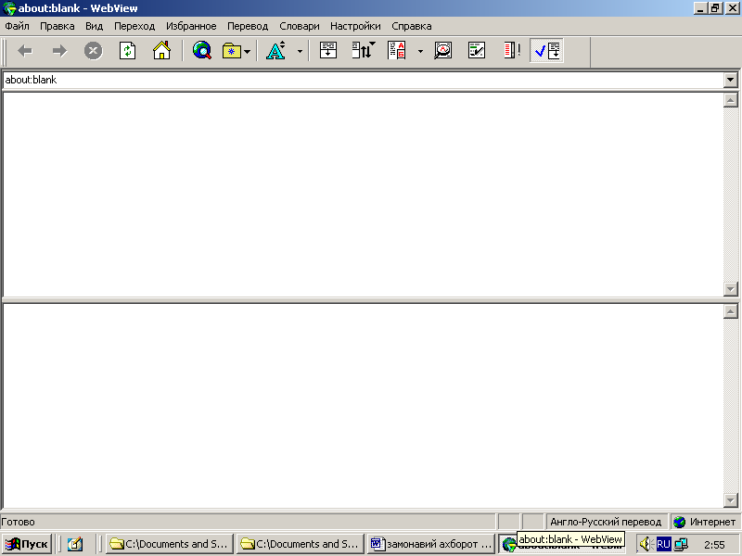

Internetга юкланиш жараёнида ҳужжат саҳифаларини таржима қилиш автоматик тарзда бажарилади. Саҳифаларни таржима этишда
Перевод⇒перевод страниц
буйруқларидан фойдаланилади. Дастурнинг ўзига хос томони шундаки, тармоқдан керакли ахборотни қидираётган пайтда калитли сўзларни ҳам автоматик тарзда таржима қилади.

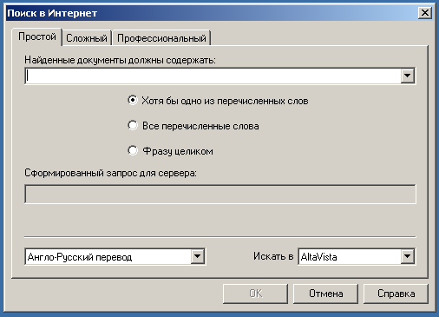
3. Переход⇒Поиск в Web буйруғини ёки Поиск в Web тугмачасини боссак Internetда қидириш мулоқат ойнаси очилиб, сервердан керакли маълумотни ахтариш бошланади. Сўров эса берилган(мўлжалланган) қоида асосида амалга оширилади.
4. Сўровнинг калитли сўзлари автоматик тарзда таржима йўналиши бўйича амалга оширилади. Ташкил этилган сўров экранда пайдо бўлади. Ушбу тайёрланган сўровни WebView дастурининг турли қидирув тизим-ларига юбориш мумкин.
Интернет ва электрон почта манзиллари. http://www.yandex.ru/) Ikramova @ opi.silk.org
Миллий ва халқаро интернет ресурслари – 1997 йилдан бошлаб Ўзбекистонда Интернет провайдерлари фаолият кўрсата бошлади. Хозирги кунда 50дан ортиқ интернет провайдерлари мамлакатимиз миқъёсида компьютер фойдаланувчиларига хизмат кўрсатиб келмоқда. Масалан, UZPAK(http://www.uzpak.uz),
FreeNET(http://www.freenet.uz),
UZNET(http://www.uznet.uz),
Perdca(http:// www.silk. org),
TV Inform(http://www.eanetways.com),
Sarkor-Telekom(http:// www.sarkor-telekom.uz).
Интернетда ахборот излаш тизимлари:
http:// www.yahoo.com /–энг оммабоп излаш тизими,
http://www..rambler.ru/ - Россиянинг энг катта излаш тизими,10500дан ортиқ Россия серверларида қидирув олиб боради.
http:// www.yandex.ru/ 9000дан ортиқ Россия серверларини қамраб олган.
http://www.assalom.uz/ - Ўзбекистоннинг биринчи қидирув тизими.
http://www.book.uz/- Ўзбекистон Республикаси ҳақидаги ахборотларни ўз ичига олади.
http://www.freenet.uz/- Республика Интернет ашъёлари ҳақидаги маълумотлар келтирилган.
Ziyonet таълим тармоғи. Ziyonet тизимига ресурсларни жойлаштириш ва ундан фойдаланиш www.ziyonet.uz - Ўзбекистон Республикаси Олий ва ўрта махсус таълим вазирлигининг ахборот таълим портали бўлиб, бу портал Республикамиз бўйича олий таълим муассасалари профессор-ўқитувчилари томонидан тайёрланган дарслик, ўқув қўлланма ва методик қўлланмалари жойлаштирилган. Портални ишга тушириш учун броузер дастури( Internet Exploler, Opera ёки бошқа дастурлар) ишга туширилиб, адреслар қаторига http:// www.ziyonet.uz кўринишидаги буйруқ берилади. Натижада экранда порталнинг бош саҳифаси ҳосил бўлади. Бош саҳифадан керакли меню бўлимлари танланади. Масалан, порталнинг кутубхона фондига кирмоқчи бўлсак, “Библиотека” бўлими ишга туширилади. Уердан керакли фан соҳаси танланиб олинади. Масалан, “Информатика” бўлими танлаб олинса, шу соҳага оид ўқув адабиётлари рўйхати экранга чиқади. Ҳар бир ўқув адабиёти номи гиперузатиш ёрдамида амалга оширилади. Рўйхатдаги гиперматнлар ишга туширилса, мос ўқув адабиётлари мазмуни ва авторлари экранга қисқача эълон қилинади. Ўқув ададбиётини тўлиқ кўриш ёки кўчириб олиш учун “Скачать” буйруғини бажариш лозим. www.ziyonet.uz таълим порталидан фойдаланиш учун www.id.uz тизимига кириб рўйхатдан ўтиш керак. Шунда Сиз махсус логин ва паролга эга бўласиз.
Электрон почта (e-mail)–бир манзилдан иккинчи бир манзилга маълумотларни вақтга боғлиқ бўлмаган ҳолда жўнатилишини таъминлайди. Электрон хатлар жўнатилган заҳотиёқ манзилга боради ва эгаси олгунга қадар унинг почта қутисида сақланади. Электрон хатлар бир вақтнинг ўзида бир неча адреслар бўйича жўнатилиши ҳам мумкин ва тармоқнинг барча хизматларидан фойдаланиш имкониятига эга, чунки хат матни зарур функцияларга киришни таъминловчи стандарт ёзувлар тўпламидан тузилади. Бундай ахборотни компьютер бўйруқ сифатида қабул қилади ва бажаради. Электрон почта билан ишлаш учун махсус дастурлар яратилган бўлиб, уларни Mail умумлашма номи билан бирлаштириш мумкин. Windows ОS да электрон почта билан ишлашни Microsoft Outlook Express дастури таъминлайди. Электрон манзил одатда e-mail кўринишида ифодаланиб, худди хатни юбораётгандек, уни кимга, қаерга ва кимданлигини ёзиш шарт. e-mail шакли
<электрон манзил муаллифи исми>< ташкилот, провайдер номи ×UZ>
Масалан, шахсий электрон адрес - saida @freenet.uz
ташкилот манзили -UzMU@OPI.uz
Телеконференция. Uzenet таркибига кирувчи мунозара гуруҳлари иерархик тамойил асосида тузилган бўлиб, юқори даражада 7та асосий рукнларга эга:
Comp- компьютерлар билан боғлиқ мавзулар,
Scl – илмий тадқиқотлар соҳасидаги мавзулар,
News –uzenet маълумотлари ва янгиликлари,
Soc –ижтимоий мавзулар,
Talk – мунозара.
Uzenet хизматига киришни телеанжуманларни танлаш, хабарлар оқими билан ишлаш, хабарларни ва уларнинг жавобларини ўқишга имкон яратадиган махсус дастурлар бошқаради. Махсус дастурлар телеанжуманларга обуна қилиш вазифасини бажаради.
Интернет форумлари, Chat. Internetнинг ажойиб имкониятларидан бири-унинг ёрдамида дўст, ҳамкасб билан танишишдир. Бунинг учун махсус саҳифалар мавжуд бўлиб, улар: форум, чат, ICQ ва бошқалар.
Форум-бу бир вақтнинг ўзида бир неча фойдаланувчининг Internet орқали мулоқатидир. Бунда фойдаланувчилар одатда янгиликлар билан алмашишади, ёки бирор мавзуни муҳокама қилишади, ёки гап «сотишади». Мавзу форумнинг турига(жиддий ёки оммабоп, қизиқарли суҳбатлар) боғлиқ. Форумлар кўпгина саҳифаларда мавжуд. Форумда мулоқат қилиш учун фойдаланувчи исми қайд этилиши зарур.
Чат – форумнинг бир кўриниши бўлиб, унда одатда гап «сотишади», яъни турли қизиқарли мавзуларда мулоқат қилинади. Масалан, Олой чойхонаси http:oloy.uz чати билан иш юритиш учун унга аввал фойдаланув-чи исмини қайд этиш лозим. Экранда ҳосил бўлган «Регистрация нового имени» дарчасида «Ваше имя» майдонида чатдаги исмингизни Псевдоним, паролингизни Пароль ва электрон манзилингизни E-mail майдонларига киритиб, Зарегистрироваться тугмачасини босиш керак. Шундан сўнг чатга кириш учун чатдаги исм ва паролингизни киритишингиз мумкин. Натижада экранда чат дарчаси ҳосил бўлади. Чатга кирганингизда Сиз билан мулоқат қилувчилар аввал саломлашади, сўнгра суҳбатга ўтилади, Чатдагилар рўйхати дарчанинг чап томонида жойлашган бўлади.
ICQ-бир пайтнинг ўзида бирор кимса билан мулоқат қилинади. Бунда ҳар бир фойдаланувчи ўзининг қисқа исмига ва тартиб рақамига эга бўлади. Тартиб рақами очилган дарчанинг юқори қисмида, асосий дарчада дўстларингиз рўйхати келтирилади. Add/Invite Users тугмачаси билан бирор фойдаланувчини топиш ёки танишиш мумкин.
Масалан, «Alisher»-104105925.
Бирор кимса билан мулоқат қилиш учун унинг исмида «сичқонча» тугмачасига чертиш керак. Шунда экранда мулоқат дарчаси ҳосил бўлиб, унинг юқори қисмида мулоқат келтирилади, пастки қисмида эса маълумотни киритиб, Send тугмачаси билан жўнатилади. Шеригингиз ҳақидаги маълумотни Users info тугмачасини босиб аниқлаш мумкин.
Интернетда маълумотлардан нусха олиш. Интернетда маълумотлар билан ишлаш учун уларни дискка кўчириш зарур бўлади. Буни Файл менюсининг Сохранить как... буйруғи асосида ҳал қилиш мумкин ёки махсус ташкил қилинган дастурлар ёрдамида амалга оширилади. Масалан, FlashGet ва Reget дастурлари.
Reget дастури ишлашга жуда қулай. У маълумотларни кўчириш навбатини ташкил этади. Янги маълумотни кўчириш учун уни қуйидаги усуллар билан навбатга қўйиши мумкин:
Download using Reget – бунда Internet Explorer # тугмачасини босиш орқали, ёки сичқончанинг ўнг тугмасини босиш орқали амалга ошириш. Кўчирадиган саҳифа номини Reget дарчасига олиб ўтилади. Настройка программы меню пунктининг Интеграция буйруғи ёрдамида кўчириш ҳолатини кузатиш мумкин. Бунинг учун файл номида сичқончанинг ўнг тугмасини босиб, Copy Shortcut (копировать ярлык) буйруғи танланади. Кўчириладиган файл адресини майдонга кўчириб, Ctrl+V ёки менюнинг Правка пунктидаги Вставить буйруғи ёрдамида навбатга қўйилади.
Reget дастури ишлаш ҳолати икки хил: соддалаштирилган ва кенгайтирилган. Соддалаштирилган ҳолат имкониятлари камроқ, кенгайтирилган ҳолат кенгроқ имкониятларга эга бўлиб, у қизил ранг билан ажратилиб ифодаланади. Regetнинг бош саҳифаси манзиллари:
www.reget.net – АҚШдаги саҳифаси,
www.reget.com - Россиядаги саҳифаси.
Маъруза бўйича саволлар ва тестлар
1. Internet даги маълумотлардан нусха олиш мумкинми?
*Internet даги маълумотлардан нусха олиш учун махсус FlashGet ва Reget дастуридан ва менюнинг Файл пунктининг “Сахранит как” буйруғи орқали иш юритилади.
Reget дастури билан маълумотлардан кўчириш навбати ташкил этилади.
“Настройка программы” меню пунктининг “Интеграция” буйруғи билан кўчирилади.
Жавоблар нотўғри.
2. Internet қандай восита ?
Internet ўз ўзини шакллантирувчи ва бошқарувчи мураккаб тисим бўлиб 3 та таркибий- техник, дастурий ва информацион қисмдан ташкил топган
Internet- компьютерлараро мулоқот тизими
Internet – халқаро компьютер тармоғи
Internet – глобал тармоқ.
3. Intranet нима ?
*Intranet – бу Internet тармоғида коллектив равишда ишлаш имконини берувчи корхона миқъёсидаги ягона информациоy мухитни ташкил этувчи компьютер тармоғидир.
Intranet – бу Internet технологияси асосида ишлайдиган тармоқ.
Intranet – бир ёки бирнеча серверлардан ташкил этилган тармоқ бўлиб, ундаги электрон ҳужжат, МБ ва файллардан фойдаланишни мижоз билиши керак бўлган тизим.
Intranet бирор миқъёсидаги ягона информацион муҳитли компьютер тармоғидир.
4. Internetнинг информацион функцияси нимада ?
*Internet информацион функцияси – тармоқдан фойдаланувчиларга талаб этилган ахборотларни тезкорлик билан етказиб бериш
Ахборотларни кенг оммага етказиб бериш
Жаҳон миқъёсида тез суръатларда эълон қилиш имконияти мавжуд
Юқори суръатлар билан ривожланиши оммавий ахборот фаолиятида ва нашрчиликда кенг имкониятлар очиб бериш
5. Internetнинг коммуникацион функцияси нима ?
*Масофадан туриб ўзаро мулоқот қилиш имконияти
ЭП, Internet-телефон ва реал вақт оралиғида бевосита ахборот алмашиш
Chat, телеконференция, видеомулоқот, видеомузей.
Барча жавоблар тўғри
6. WWW хизматининг асосий тушунчаларини санаб беринг
*НТМЛ формати, “ Гиперматн” боғланиши, “НТТР” гиперматн узатиш протоколи, Web- ҳужжатлар, Web-тугун, Web-сайтлар, Web саҳифалар.
НТМЛ тили
НТТР “Гиперматн” узатиш протоколи
Web- сервер
7. Web-саҳифа нима ?
*Web-саҳифа - бу битта электрон ҳужжат бўлиб,World Wide Web фазосидаги минимал ахборjт бирлиги ифодасидир.
Internetнинг энг тезкор хизмат тури воситасида олинадиган маълумот.
Internet тармоқлари тугунларида жамланадиган ахборотлар йиғиндиси Web-тугун, Web-сайт ёки виртуал сервер.
Барча жавоблар тўғри
8. WWW муҳитида керакли ахборотни қидирив қандай бажарилади? *WWW муҳитида керакли ахборотни қидириш учун махсус қидирув серверлари ташкил қилинган.
Қидирув серверлари қидирув каталоглари ва қидирув индекслари бўйича керакли ахборотни ташкил қилади.
Қидирув каталоглари гиперматнли узатиш рўйхатлари орқали иш юритади
Индексли қидирув эса калитли сўзлар воситасида “гиперматн” ларни топади.
9.Интернетнинг таржимон сайтлари вазифалари
*File Translator, Qtrans, Webview–Интернетдан олинган Web-саҳифаларини олган тезкор таржима қилиш имкониятига эга.
Webview-олинган сайт маълумотларини автоматик таржима қилади.
Webview–броузер вазифасини ўтаб, ҳаттоки Internet Explorer имкониятларини рўёбга чиқаради.
Барча жавоблар тўғри.
10. Дастурий воситаларда файллар гуруҳини ажратиш(нусха олиш ва кўчириш учун) қандай амалга оширилади?
*“Сичқонча” чап қулоғини бир марта босгач, силжитиш йўли билан
Правка > выделить все буйруғи билан
Кўчириладиган биринчи объектда “сичқонча” чап қулоғини чертиш ва Shift тугмачасини босган ҳолда охирги объектда яна чертиш лозим.
Барча жавоблар тўғри.
11. Компьютер тармоқлари нима?
Компьютернинг ўзаро турли маълумотлар, дастурлар алмашиш мақсадида бириктириш
Компьютер хотирасидан самарали фойдаланиш
Компьютерлараро алоқа ўрнатиш
Жавоблар нотўғри
12. Интернет хизматлари
E mail, WWW, Телеконференция. Чат,Форум
Web –саҳифа,
URL
HTTP.
13. Автоматлаштирилган тизимлар ҳақида фикр билдиринг
Бошқариш вазифаларининг бир қисми автоматга берилиб, хулосасини инсон чиқарадиган тизимлар.
Бошқариш жараёни автоматга юклатилган тизимлар.
Бошқаришда тескари алоқа вазифаси юклатилган тизимлар.
Барча жавоблар тўғри.
14.Архивлаш дастурлари қандай вазифани бажаради?
Маълумотларнинг файллардаги жойларини сиқиб жойлаштириш имконига эга дастурлар.
Файлларни қирқиб жойлаштирадиган дастурлар,
Архивланган файлларни бўлаклаб жойлаштирадиган дастурлар
Барча жавоблар тўғри
15.Коммуникацион тизимларни ифодаланг.
Тармоқдаги компьютерлар орасида ахборотларни узатиш учун маршрутлаш ва боғланишларни коммуникация қилиш вазифасини бажарадиган тизимлар.
Компьютерларни оптик толали кабеллар, радио ва телеэфир орқали боғлаш тизимлари.
Компьютерларни сунъий йўлдош орқали боғловчи тизимлар
Компьютерларни концентратор орқали бирлаштирувчи тизимлар.
16. Шлюз қандай қурилма?
Қайднома(протокол)ни бир турдаги муҳитдан иккинчи турдаги муҳитга ўтказувчи тармоқ қурилмаси.
Сервернинг ахборотларни тахлил қилувчи асосий қурилмаси.
Мижоз учун керакли маълумотларни узатувчи қурилма
Жавоблар нотўғри.
17. Сервер қандай қурилма?
Тармоқ ишини таъминловчи махсус компьютер.
Барча ахборотлар ва дастурий воситалар сақланадиган қурилма.
Мижоз учун хизмат қиладиган автоматик қурилма.
Жавоблар тўғри.
18. Провайдер қандай вазифани бажаради?
Компьютерларнинг тармоққа уланиш ва ахборот алмашувини ташкил қиладиган ташкилот.
Мижозларни интернет тармоғига улаб берадиган ташкилот.
Электрон почта очишга ёрдам берадиган ташкилот.
Интернет хизматларидан самарали фойдаланишни йўлга қўядиган ташкилот.
19. Компьютерли моделлаштириш қандай жараён?
Ҳодиса ва жараёнларнинг моделини компьютерда ташкил этиш ва ўрганиш.
Ўрганилаётган объектни компьютерда абстракт моделини ишлаб чиқиш.
Ҳар қандай жараённи ўрганиш учун унинг алгоритмини ишлаб чиқиш ва шу асосда дастурини тузиш.
Барча жавоблар тўғри.
20. Гиперматн нима?
Бошқа матнли ҳужжатларга йўл кўрсатувчи матн.
Изоҳли луғат каби вазифани бажариш
Интернетнинг энг тезкор хизмати мазмунини ташкил этувчи восита.
Жавоблар тўғри.
21. Интеллектуал тизимлар нима?
Инсоннинг мантиқий фикрлаш усулини қўллаган ҳолда масалани ечадиган тизимлар.
Компьютерни мантиқий фикрлаш жараёнини баён қиладиган дастурий таъминотини тайёрловчи тизимлар.
Математик мантиқ асосида моделлаштиришни ташкил қиладиган тизимлар.
Жавоблар тўғри.
22. Табиий тизим нима?
Бошқариш қурилмаси табиат томонидан амалга ошириладиган тизим.
Табиий тизим – оқсиллар синтезидир.
Табиий тизим – ДНК орқали бошқариладиган тизимдир.
Одам мияси орқали бошқариладиган тизим табиий тизимдир.
23. Замонавий информацион технология воситалари нима?
Компьютерлар, тармоқлар, Интернет, мультимедиа.
Процессор, монитор, клавиатура,микропроцессор(Intel,Pentium)/
Сканер, факс-модем, принтер, планшет.
Барча жавоб тўғри.
24.Xost компьютер вазифаси нимада?
Сервер тугунларида ўрнатилган турли ресурслар: модем, факс-модем, компьютер ва бошқаларга бош, раҳбарлик қилади.
Сервернинг референти вазифасини ўтайди.
Сервернинг иш жараёнини бошқаради.
Барча жавоблар тўғри.
25. Domain қандай вазифа бажаради?
Домен–интернетнинг тугун ва бир тусли тугунларини ифодаловчи ташкилий бирлиги.
26. HTML-тили
Программалашга яқин бўлган кодли тил.
Дастурлаш тили
Компьютер тушунадиган тил.
Ҳужжат структураси.
27. Ойна нима?
Турли программалар билан ишлайдиган тўғри тўртбурчакли экран
Менюлар жойлашган қатор.
Тўртбурчакли рамка.
Windows программаси.
28. Internet Explorer ойнасини тасвирланг
Сарлавҳа, меню, адрес, иш юритувчи асбоблар панели, ишчи майдон
Меню, ускуналар панели, линейка, адрес
Сарлавха, меню, форматлар панели, линейка
Ускуналар панели, ишчи майдон,меню
29. Мижоз-сервер технологияси нима?
Маълумотларни асосий компьютердан мижозга етказиб берувчи воситалар мажмуи
Компьютерлараро ахборот алмашув жараёни
Бир рангли компьютер тармоғи
Электрон почта
30. Тармоқнинг қандай турларини биласиз?
Худудий, халқаро, маҳаллий
Халқаро
Глобал ва маҳаллий
Маҳаллий
31. Off-line курси
Ўқитишнинг CD дискларда ташкил қиладиган электрон вариантлари
Internet дан ўқиш
Telnetдан ўқиш
Телеконференция ташкил қилиш
32. On-line курси нима?
Internet орқали масофавий ўқитиш курсини ташкил қилиш
Электрон дарслик ташкил қилиш
СD дисклар яратиш
Сиртқи ўқишни ташкил қилиш
33. Гиперматн нима?
Бир ҳужжатдан иккинчи ҳужжатга мурожаат қилувчи матн
Бошка хужжатларга йўл кўрсатувчи матн
Бир файлдан иккинчи файлга ўтиш
Ҳужжатга изоҳ бериш
34. Анимация нима?
“Жонлантириш” жараёни
Фақат матнли ахборотларни ҳаракатга келтиради.
Тасвирий ахборотларни харакатга келтирувчи жараён
Символли ахборотларни харакатга келтирувчи жараён.

Йирик доменлар доменларга эга бўлиши мумкин.
www.abl_ soft.uz домени
Жавоблар тўғри.

Тавсия этилган адабиётлар:
- Каримов И.А.“Юксак маънавият – енгилмас куч”,Т: “Маънавият”, 2008
- Абдурахмонов Р., Хамдамов У. Олий таълим муассасалари профессор ўқитувчиларининг замонавий ахборот-коммуникация ва Интернет технологияларидан фойдаланиш малакасини ошириш дастури. ТАТУ. Т: «Алоқачи»-2010.
- Информатика ва информацион технологиялар,Т:ЎзМУ (дарслик), 2003й.
- Арипов М.и др. Основы Интернет,Т: ЎзМУ,2002.
- Икрамова Х.З.”Ахборот ва коммуникация технологиялар”,Т: ЮНЕСКО, ТИУ, 2004й(ўқув қўлланма).
- Спартак М., Паппас Ф.”Компьютерные сети и сетевые технологии», М:, 2002
- Каримходжаев А.,Норбоев Т.Б.”Работа в Интернет”,Т: ЎзМУ, 2001г.
- Икромова Ҳ.З. “Замонавий ахборот тизимлари”, -Т:,ТИУ, 2006 й.(ўқув қўлланма).
- Икромова Ҳ.З. “Компьютер тизимларида ахборот хавфсизлиги”, -Т:, ТДТУ 2007й.(ўқув қўлланма)

№ 3.
Маъруза номи: MS Office: Word, Excel.
Муаллифи: проф. Б.Ф.Абдурахимов
Электрон курс мақсади: Замонавий ахборот-коммуникация ва Интернет технологияларидан фойдаланиш
Маъруза мазмуни.
Мicrosoft Word матн мухаррири
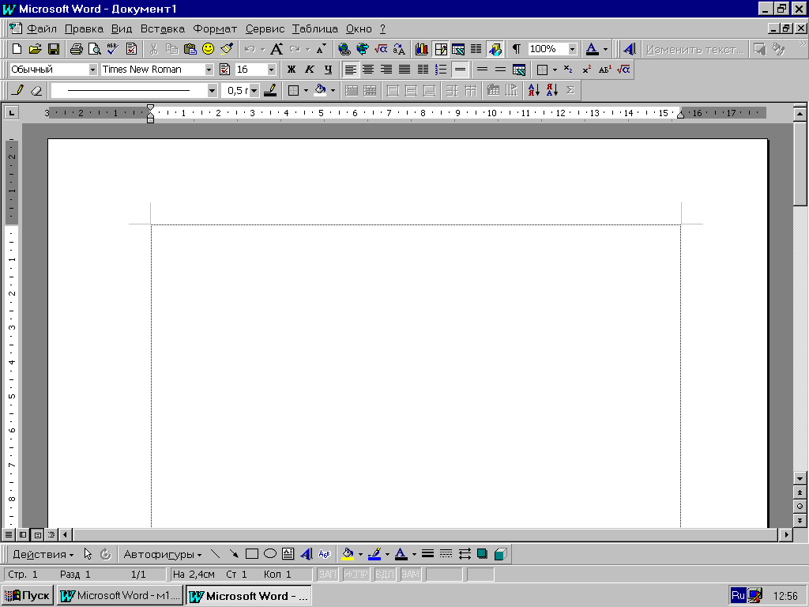
MS Word дастуридан фойдаланувчи шахс бир вақтнинг ўзида ҳам матн тайёрлаши, ҳам расм солиши, ҳам ҳар ҳил чизма, жадвал ва диаграммалар чизиши мумкин. Бу амалларни бажаришда фойдаланувчи автоматлаштирилган ҳолда иш юритади. Унинг яна бир муҳим хусусияти шундаки, турли жадваллар, диаграммалар, графиклар матнда ишлатилиши талаб қилинса, бошқа амалий дастурлар билан ҳамкорликда ишлай олади(OLE технологияси). Word оддий режимда ишлаш билан бирга у иккинчи томондан чегараланмаганлик имкониятларига ҳам эга. У шрифтларнинг бойлиги, шу жумладан, миллий шрифтларни осонгина ишлатиш имконияти борлиги, инглиз, рус ва бошқа хорижий тилларда ёзилган жумлаларни орфографик ва семантик хатоларини автоматик равишда тузата олиши, матнларни исталган кўринишда ва ўлчамда чиқариши, матнлар билан ишлашни тез амалга ошириши, техникавий матнлардаги формулалар билан қилади. Унинг инглизча ва русча версиялари мавжуд бўлиб, у доимо ривожланиб бормоқда.
Дастурни ишга тушириш ва ёпиш “сичқонча” воситасида, клавиатура тугмачалари орқали ва меню пунктларидан фойдаланиб амалга оширилади. Ҳужжат тайёрлаш жараёни меню пунктидаги буйруқлар билан, ҳужжат устида юритиладиган амаллар ускуналар панелидаги пиктограммалар воситасида ҳал бўлади.
Microsoft Word Windows таркибидаги Microsoft Officе каталогида жойлашган бўлиб уни топиш учун «W» пиктограммасида 2 марта «сичқонча» чап тугмаси билан босилса, Microsoft Word ойнаси экранда пайдо бўлади.
Ойнанинг 1-сатрида зангори фонда мухаррир номи Microsoft Word қайд қилинади. 2-нчи сатрда 8та пунктдан иборат асосий меню:
Файл, Правка, Вид, Вставка, Формат, Сервис, Таблица Окно
Меню сатридан кейин турли ускуналар панели жойлашган. Бу панеллар турли тугмачалардан иборат бўлиб, ҳар бир тугмача мухаррирнинг бирор буйруғини автоматик тарзда бажаришга мўлжалланган. Буйруқ бажарилиши учун панелларнинг мос тугмачалари «сичқонча» тугмачаси босилиши билан амалга оширилади. Агарда ойнада бирор панел бўлмаса, у ҳолда менюнинг «ВИД» пунктида “Панели инструментов” буйруғи ишга солинади. Шундай қилиб, учинчи сатрида 17 та пиктограммадан иборат Стандарт панели, тўртинчи сатрида асосан 3та вазифани бажарувчи (алифбо танлаш ва шрифт катталигини ўрнатиш, шрифтлар устида ишлаш ва форматлаш жараёнини амалга ошириш) форматлаш панели жойлашган. Бешинчи сатрида эса Безаш ва Изоҳлаш панели, сўнгра ҳужжат тайёрланадиган ишчи майдон жойлашган. Ишчи майдонининг юқори ва чап қисмида чизғичлар ойлашган бўлиб, улар ёрдамида матн абзацини, кенглигини, жадвал катакчалари ўлчамини ўзгартириш мумкин. Чизғични ўрнатиш ёки ўчириш учун менюнинг «Вид» пункти буйруғидан фойдаланилади. Ҳужжатдан ўнгда ва пастда вертикал ва горизонтал ўтказиш йўлакчалари мавжуд. Улар ҳужжат экранга сиғмаган ҳолда матнни юқорига, пастга ёки ўнгга-чапга ўтказади ва матннинг экранда кўринмаётган қисмларини кўрсатади. Word ойнасининг пастки қисмида ҳолат сатри жойлашган бўлиб, унда курсорнинг жорий ҳолати, вақти ва таҳрирлаш режими ҳақидаги маълумотлар чиқарилади. Одатда, ҳолат сатрини менюнинг «Сервис» пунктидаги буйруқлар асосида ўрнатилади ёки ўчирилади. Менюнинг «Вид» пункти буйруғи асосида тайёрланган ҳужжатни аввалдан кўздан кечириш мумкин.
Матнни киритиш ва тахрирлаш жараёнида фойдаланувчи фаол ҳужжат билан ишлайди. Бунинг учун матнни жиҳозлаш ва қайта ишлаш учун керак бўлган барча меню ва буйруқлар хизмат қилади.
Тизим менюси. Тизим менюси ойнанинг чап юқори бурчагидаги тугма орқали очилади.
Координаталар чизиғи. Горизонтал координаталар чизиғи ҳужжат ойнаси устида жойлашган бўлади. Унинг ёрдамида абзац чегаралари, жадвал устунлари кенгликлари ва табуляция катталикларини ўрнатиш мумкин.
Прокрутка чизиқлари. Бу чизиқлар дастур ойнасининг ўнг ва остки қисмларига жойлашган бўлиб, улар мухаррир ойнасини матннинг вертикал ва горизонтал йўналишларга силжитиш учун ишлатилади. Ҳар бир чизғида югурдак ўрнатилган бўлиб, у орқали ойна ҳужжатнинг қайси жойига келганини билиб олишимиз мумкин.
Ҳолат сатри. Бу сатр Word ойнасининг пастки қисмига жойлашган.
Матнни киритиш давомида бу сатрда кўрсаткич ҳолати, меню ва буйруқлар ҳақидаги маълумотлар бериб борилади.
Wordда ҳужжатлар билан ишлаш. Wordда матн териш жараёни тугагач, унинг имкониятларидан кенг фойдаланиш мумкин. Махсус буйруқлар (ўчириш, кўчириш ва қўшиш) ёрдами билан барча хатоларни тўғрилаш мумкин. Wordда матн тайёрлаш дейилганда, форматлаш, шрифтлар билан ишлаш ва тайёрланган матнни қайта ишлаш тушунилади. Матнни хотирага ёзиб қўйиш шарт, бўлмаса ўчиб кетади. Компьютер матнни дискга файлларда ёзади, файллар эса каталогларда жойлашади. Бу мухаррирда файлларга .doc-кенгайтмаси ишлатилади. Ҳужжатни хотирага ёзиб қўйишнинг қуйидаги усуллари мавжуд:
- менюнинг “Файл” пунктидаги “Сохранить” буйруғи танланади,
- асбоблар панелида “Сохранить” тугмачаси босилади,
- Ctrl +S тугмаси босилади.
Wordда жадвал тузиш жараёни. Wordда жадвалли ҳужжатлар ҳам тайёрлаш мумкин. Бунинг кўпгина усуллари мавжуд бўлиб, улардан асосийлари қуйидагича ташкил этилади:
1. Жадвални ўрнатиб устунларга матнни киритиш.
2. Киритилган матнни жадвалга жойлаштириш.
Microsoft Word ҳаттоки ташкил қилинган жадваллар устида турли операциялар бажариш имкониятига эга.
Жадвал бўйича ҳаракатланиш. Жадвал бўйича юриш «сичқонча» ёки курсорни бошқарадиган тугмалар орқали бошқарилади. Жадвал катаклари бўйича ўнг томонга силжиш TAB тугмаси орқали, орқага силжиш эса – Shift+TAB тугмаларини босиш билан амалга ошади. Агар жадвал охирида туриб TAB тугмаси босилса, Wordда автоматик равишда худди шунча катаклари бўлган бир сатр ташкил топади.
Катакларни қўшиш. Жадвалга янги катакларни қўшиш худди устун ва сатрларни қўшиш каби бажарилади, яъни:
- Нечта катак керак бўлса, шунчасини ажратиш лозим ва менюнинг Table пунктида Insert Cells буйруғи билан иш бажарилади.
- Мулоқот ойнасида 4 та мумкин бўлган усуллар танланади, яъни Shift Cells Right(катакларни ўнгга суриш), Shift Cells Down(катакларни пастга суриш), Insert Entire Row(бутун сатрни қўшиш), Insert Entire Column (бутун устунни қўшиш) ва OK тугмаси босилади.
Катакларни бўлиш ва улаш. Баъзан жадвалнинг юқори қисмига қўшиш керак бўлади. Бу жадвалдаги барча устунлар учун бир хил бўлиши лозим. Бунинг учун сатрдаги бир неча катакларни бирлаштириб битта катта катак ҳосил қилиш кифоя.
Катак, устун ва сатрларни олиб ташлаш. Катак, сатр ва устунларни олиб ташлаш учун уларни аввал ажратиш лозим, сўнгра менюнинг Table пунктидаги зарур бўйруқлар билан иш юритилади:
- Delete Cells (катакларни олиб ташлаш),
- Delete Rows (сатрларни олиб ташлаш),
- Delete Columns (устунларни олиб ташлаш).
Эслатма: Delete ёки Backspace тугмалари воситасида фақат катак ичидаги маълумотлар олиб ташланади, холос.
Жадвалларни бўлиш. Агар жадваллар орасига матн ёки расм ўрнаштирилиши керак бўлиб қолса, ёинки жадвални бир неча вараққа тушириш керак бўлса, у ҳолда жадвални икки қисмга бўлиш мумкин. Бунинг учун курсорни жадвалнинг биринчи сатрига қўйилади ва Ctrl+Shift+Enter ёки менюнинг Table пунктида Split+Table буйруғидан фойдаланилади. Агар жадвал ҳужжат тепасида жойлашган бўлса ва унинг юқори қисмига матн киритилса, у ҳолда курсорни жадвалнинг биринчи катагига жойлаб Ctrl+Shift+Enter тугмалари босилади. Шунда сарлавҳа учун жадвал тепасида жой ажратилади.
Жадвални матн ҳолатида ифодалаш. Тузилган жадвалдан воз кечиб уни аввалги матн ҳолатига қайтармоқчи бўлинса, у ҳолда курсорни жадвал ичига жойлаштириб уни ажратиб олинади. Сўнгра менюнинг Table пунктига кириб Table Convert Table to Text буйруғи билан иш юритилади.
Жадвални форматлаш. Тузилган жадвални форматлаш дейилганда катаклардаги маълумотлар жойлашувини бир хил даражада ифодалаш, бир хил шрифтларда белгилаш, абзацларни ва белгилар (символлар) ни ўрнатиш, тайёрланган жадвални турли фонда ва кадрда ифодалаш жараёнлари тушунилади. Бунинг учун менюнинг Format пункти буйруқларидан фойдаланилади.
Wordда расм солиш жараёнида курсорни белгиланган нуқтага келтириб қўямиз, сўнгра менюнинг Вставка пунктида Рисунок буйруғини танлаймиз, унинг таркибидаги Картинки қисм каталогидан керакли расм танлаб олинади ва ОК тугмачаси босилади. Энди ушбу танланган расмни аввалдан кўриб кейин жойлаштирмоқчи бўлсак, мулоқот ойнасида Previewни фаоллаштирамиз ва ўша жойнинг ўзида расмни кўриш имконияти пайдо бўлади. Ундан кейин расмни ҳужжатнинг белгиланган жойига кўчирамиз ва ушбу расмни ҳужжат билан боғлашнинг 3та ҳолатини кўриб ўтамиз. Бу жараён эса Link to File(связать с файлом) ва Save Picture in Document переключатели ёрдамида ҳал бўлади.
Биринчи ҳолда расм ҳужжатга кўчирилади ва аввалги файли билан алоқаси тугатилади. Иккинчи ҳолда расм ўрнига унинг файли ҳақидаги маълумот жойлаштирилади. Учинчи ҳолатда эса расм ҳужжатга жойлаштирилади ва бир вақтнинг ўзида файли билан ҳам алоқа ўрнатилади. Борди-ю, ҳужжатга қўйилган расмнинг ўлчамларини ўзгартириш керак бўлса, у ҳолда туширилган расм устида «сичқонча» тугмачаси 2 марта босилади ва шунда расм атрофида тўғрибурчакли тўртбурчак шакллар ҳосил бўлади. Шу шакллар (юқори ёки пастидагиси ва чап ёки ўнг томондагиси) ни «сичқонча» чап тугмачаси билан ушлаб сурилади. Демак, расмни бошқа бирор жойга кўчириш учун уни тўғри тўртбурчакли рамкага олиш керак экан. Бунинг учун менюнинг Insert-Fram буйруғини танлаймиз. Бундан ташқари, расмни қўйгач, “Drag-and-Drop» усули билан силжитиб бетларга расмни мослаштириш мумкин. Бу жараён Word ёрдамида расмларни тахрирлаш дейилади.
Word да ҳужжат устида ишлаш технологияси. Wordда ҳужжат тайёрлаш эффекти - бу Word Art буйруғи бажарадиган жараёндир. Менюнинг «Вставка»га кирамиз ва Объект буйруғини танлаймиз, унинг мулоқот ойнасида Word Art ни танлаб оламиз. Шунда Word Art мулоқот ойнаси чиқади. Ундаги расмлар тўпламида 30 хил шакл тўплами мавжуд бўлиб, шулардан хохлаганимизни белгилаймиз ва ОК тугмасини босамиз. Кейинги босқичда керакли сўзни ёки гапни ёзиш жараёнини бажарамиз.
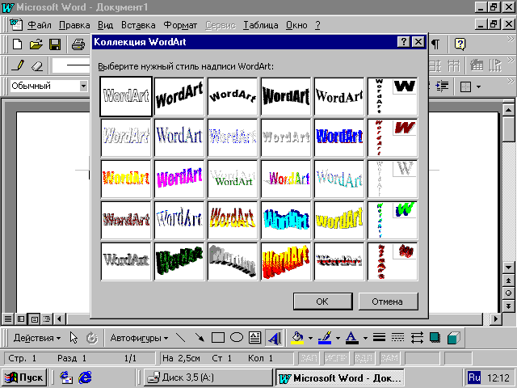
Шунда тайёрлаган ҳужжатимизнинг белгиланган жойида шу сўз ёки жумла эффект билан пайдо бўлади. Танлаб олган сўз ёки жумланиниг ўлчамини ўзгартириш учун уни рамкага оламиз. Бунинг учун сўз ёки жумла устида «сичқонча» чап тугмасини босиб, ҳар томонида 3 тадан квадратик жойлашган кадр ҳосил бўлади. Ана шу кадр ўрталаридаги квадратлар ёрдамида кенгайтириш, торайтириш ва масштаби ўзгартирилган ҳолдаги жумлага эга бўламиз. Кейинчалик ҳосил бўлган эффект бизни қониқтиргач, Delete тугмасини босиб ўчириш амалини ёки рамка ташқарисига чиқиб курсор босилгач, якуний натижани олишга муяссар бўламиз.

Excel дастури
MS Excell ҳужжати ихтиёрий номдаги .xlc кенгайтмали файлдир. Ҳар бир .xlc кенгайтмали файлда 1дан то 255 электрон жадвал жойлаша олади. Бундай ЭЖни ишчи варақа (Sheet) деб атаймиз. Excelда энг камида ЭЖ 256 устун (column) ва 16384 сатр (Row) дан иборат бўлиб компьютер хотирасига жойлашади. Устун ва сатрлар кесишувидан ЭЖ нинг структура элементи Cell ҳосил бўлади. Ана шу катакларга матн ёки рақам, ёхуд математик формулалар ёзилади. Масалан: А 1, F8, C24, AA2
Дастур билан ишлаш. Дастурни юклаш учун Microsoft Excel пиктограммаси Хга қўямиз, сўнгра «сичқонча» нинг чап тугмасини 2 марта босамиз. Шунда бир неча дақиқадан кейин экранда Excel дастурининг ойнаси ҳосил бўлади. Бу ойна қуйидаги асосий элементлардан иборат:
Асосий меню қатори - бажарилиши мумкин бўлган буйруқли ҳаракатлар рўйхати.
Стандарт воситалар қатори – буйруқларга мурожаатни тезлаштириш учун махсус пиктограммалар мажмуи.
Форматлаш воситалари қатори - катакларга жойлашган маълумотлар устида ишлашни ташкил қилиш буйруқлари мажмуи.
Формула қатори - жадвал катакларига маълумотларни киритиш ва тахлил қилиш.
Саҳифадан - саҳифага ўтказиш белгилари – саҳифалаш жараёнини акс эттирувчи тугмалар. Фаол катак - айни пайтда курсор турган катак.

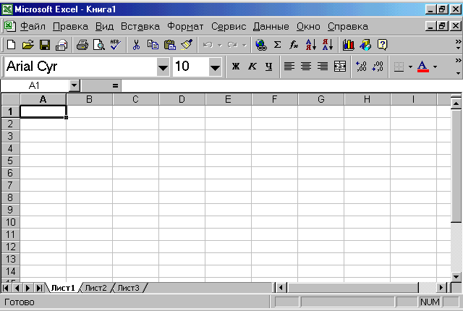

Excelнинг горизонтал менюси 8 пунктдан иборат бўлиб, унинг ҳар бири иш бажарувчи қатор буйруқлар мажмуидан ташкил топган:
File Edit View Insert Format Tools Data Window
Дастур ускуналари панелида ҳужжат тайёрлаш жараёнини автоматик амалга оширадиган пиктограммалар жойлашган.
Ҳужжатлар ташкил этишда маълумотлар алоҳида катакларга киритилади. Натижаларни устун-қатор белгилари билан аниқланади ва катаклар нисбий адресли саналади. Формулалар билан ишлаганда, нусха олиш жараёнида бундай адреслар билан ишлаш баъзан хатоликларга олиб келади. Шунинг учун ҳам абсолют адрес тушунчаси киритилган бўлиб, бунда устун ёки сатр белгиси олдига $ белгиси қўйилади. Масалан, $A5 - устун мутлақо ўзгармайди деб айтиш мумкин, ёки $Д$12-ҳам устун, ҳам сатр ўзгармайди. Катаклар диапазонини ташкил этишда Insert-Name-Define буйруғи билан мулоқот дарчаси очилади. Унда ихтёрий ном берилиб ОК тугмачаси босилади. Шунда катак муайян ном билан аталади. Жадвал катакларига маълумот киритиш учун аввал “сичқонча” чап тугмаси билан катак ажратилади ва формула қаторида тугмачани босилади. Формула қаторида маълумот киритишни бошқарадиган учта тугмача ҳосил бўлади: қизил крестли, яшил белгили ва f_{x}. Агар қизил крестли тугмача босилса, маълумот киритиш тўхтатилади; f_{x} тугмачасига босилса, экранда Мастер функций деган мулоқот ойнаси ҳосил бўлади. Маълумотлар киритишни 3-хил усулда амалга оширилади:
-Enter тугмасини босиш;
-яшил белгили тугмачада “сичқонча” ни босиш,
-бошқа катакда туриб “сичқонча” чап тугмасини босиш.
Бундан ташқари, биз танлаган ихтиёрий катакка ахборотларни киритмоқчи бўлсак, у ҳолда қуйидагича иш юритамиз, яъни «сичқонча» тугмачасини 2 марта босиш кифоя. Катакларга янги маълумотлар киритишда ёки эскисини ўзгартиришда жорий катакка жойлаштириш жараёнида катак тозаланади, матнли курсор пайдо бўлиб формула қатори фаоллашади. Excel катакларига қандай шрифт билан маълумотлар киритилади?
Менюнинг Тools пунктидаги Тools-Options буйруғи билан очилган мулоқот дарчаси ёрдамида стандарт шрифт танлаб олинади. Excelда устун кенглигини ва сатр баландлигини ўзгартириш мумкин. Устун кенглиги 0 дан то 255гача символ билан кенгайтирилади. Сатр балндлиги эса 0 дан то 409 пунктгача. Устун кенглиги ва сатр баландлигини ўзгартиришнинг 2 хил усули мавжуд:
- курсорни устун сарлавҳасининг ўнг томонига қўйиб чегарани чапроққа ёки ўнгга “Drag-and-Drop” усули билан суриш,
- сатр баландлигини ўзгартириш учун эса курсорни сатр сарлавҳасини пастки чегарасига қўйиб (кўрсаткич қора крест шаклида бўлади) юқорига ёки қуйи томон сурилади. Бордию, бирор катак кенглигини ёки сатр баландлигини тезда ўзгартириш лозим бўлиб қолса, у ҳолда Format-Column-Width ёки Format-Row-Heigt буйруқларидан фойдаланишга тўғри келади. Электрон жадвал ихтиёрий катагига сонларни, формула ва матнли ахборотларни киритиш мумкин.
Жадвал устида иш юритиш. Жадвалнинг ихтиёрий катагини ажратиш учун “сичқонча” чап тугмачасини босиш лозим. Уни силжитиш учун эса клавиатуранинг чап, ўнг, юқори ва пастга қаратилган тугмачаларини ишга соламиз. Жадвал катакларини чап ва ўнгга, юқорига ва пастга силжитиш мумкин. Ишчи саҳифаларини силжитиш учун ҳолат сатрида иш юритилади. Жадвал элементларини оний(мгновенно) аниқлаш учун Excel менюсининг «Правка» пунктига кириб GO TО буйруғи орқали иш юритамиз. Қидирилаётган катак номи бўлса, у ҳолда Excel ойнасининг «Формула қатори»даги номлар рўйхатидан қидирилади. Жадвал фрагментлари (сатрлар, устунлар ёки блоклар бўйича) ажратилиши учун “сичқонча” тугмасини ишга солиб биринчи катак ўз ҳолатида қолганларини эса қора рангда ифодалаймиз. Масалан, 3Rx5C (Row, Column). Кейинчалик ажратилган фрагмент устида бирор жойга ўрнатиш, нусхасини олиш, форматлаш ва йўқотиш буйруқлари орқали иш юритамиз. Бунинг учун эса «Стандарт» панел пиктограммаларидан фойдаланамиз. Жадвал катакларини тозалаш учун менюнинг Edit пункти орқали Clear буйруғи билан иш бажарамиз, ёки клавиатуранинг Delete тугмачасини ишлатамиз. Жадвал катакларини ўрнатиш ва йўқотиш (олиб ташлаш) учун менюнинг Insert пункти орқали иш юритамиз: Insert – Cells, Insert –Columns, Insert – Rows.
Жадвал катакларидаги ахборотларни йўқотиш учун эса менюнинг Edit пунктига кириб Delete буйруғини ишга соламиз. Катакдаги ахборот-ларни силжитиш, нусха олиш ва фрагментларини ўрнатиш учун “Стандарт” панелнинг Сut, Copy, Paste пиктограммаларидан фойдаланамиз. Жадвалнинг ихтиёрий катакларидаги ахборотларни қидириш учун Edit-Find буйруғидан, алмаштириш учун эса Edit-Replace буйруқларидан фойдаланамиз. Жадвал катакларидаги ахборотларни бекор қилиш ва қайтариш учун ”Стандарт” панелнинг махсус пиктограммаларидан фойдаланилади.
Жадвалларни ўзаро боғлаш. Microsoft Excel битта элемент яратиш мақсадида элементларни йиғма жадвалга группалашга имкон беради. Жадвал элементларини группалаш учун қуйидагилар зарур:
- Натижавий қатор ёки устунга бўйсундириладиган қатор ёки устунларни белгилаш (бу группаланадиган қатор ёки устунлар бўлади);
- Данные менюсида Группа и структура пунктини танлаш;
- Группировать пунктини танлаш.
Шу тарзда структуранинг барча керакли даражаларини яратиш мумкин.

Маълумотларни саралаш. Маълумотларни саралаш учун жадвалнинг бир ячейкасини белгилаш ва Данные менюсининг Сортировка буйруғини танлаш лозим.
Жадвалда ҳисоблаш жараёнлари. Электрон жадвалда формула ифодаси турлича бўлиши мумкин. Масалан, матн, вақт, давр ва турлича математик ифодалар. Формуланинг асосий ажратадиган белгиси “=“ (тенглик белгиси). Масалан, = А7 +5 В8
Маълумки, электрон жадвалда бир қатор функциялар ишлатилади, уларнинг мажмуини f билан белгиланиб “Функциялар устаси” (“Мастер функций”) деб аталади ва у “Стандарт ” панелда ўз пиктограммасига эга. Ушбу пиктограммани фаоллаштирсак, иккита дарчадан иборат мулоқот ойнаси пайдо бўлади: функциялар категорияси ва функциялар номи. Бунда функциялар категориясига математик, статистик, иқтисодий, информацион, мантиқий ва бошқа бир қатор функциялар кирса, функциялар номида эса ҳар бир категорияга мансуб функциялар киради. Ушбу “Функциялар устаси” ни ишлатиш технологияси қуйидагича:
- функциялар категориясидан керакли функция танлаб олинади,
Next >(шаг >) тугмачаси босилади. Шунда экранда янги мулоқот ойнаси пайдо бўлади. Ушбу ойнада функция аргументини танлаб оламиз ва “Finish” тугмасини босамиз. У ҳолда танлаган аргумент бўйича функция қиймати чиқади.
Диаграммалар ташкил қилиш. Excelда турли диаграммалар чизадиган диаграммалар Устаси (мастер диаграмм) мавжуд. Бунинг учун менюнинг Insert пунктига кириб Chart буйруғи билан иш юритилади.
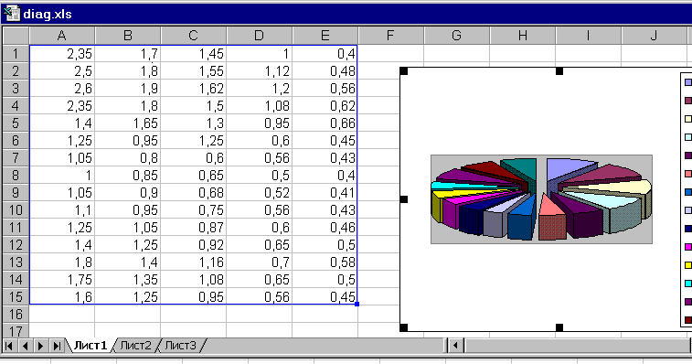Жадвални автоформатлаш. ЭЖни янада ихчам ташкил қилиш усулларидан бири - бу автоформат функциясини ишлатиш. Бу функция ёрдамида ЭЖ автоматик ажратувчи чизиқларга, сарлавҳалар рангли ва матн алoҳида кўринишда ифодаланади. Бундай натижага эришиш учун аввал жадвални ажратиш керак, сўнгра менюнинг «Формат» пунктида «Автоформат» буйруғи қўзғотилади ва экранда мулоқот ойнаси ҳосил бўлади. Мулоқот ойнасининг «Жадвал формати» майдонида керакли «Формат» танланади ва ОК тугмаси босилади. Агарда «Параметр» тугмаси босилса, у ҳолда ўзингиз хохлаган тарзда ЭЖни форматлаш имкониятига эга бўласиз.

Объектни киритиш. Excel да тайёрланган ҳужжатга бирор объект-(масалан, Wordдаги матн, Corel Drawда тасвирий объект)ни киритмоқчи бўлсак, у ҳолда менюнинг Insert пунктида Объект буйруғини ишга соламиз. Экранда мулоқот ойнаси ҳосил бўлади. Икки хил вариантда объектни ЭЖга киритиш мумкин:
- бирор муҳаррирни чақириб объект ташкил қилиш;
- бирор файлдаги тайёр объектни киритиш.
Биринчи вариант-янги объектни киритиш учун мухаррир турини (мулоқот ойнасидаги «тип объекта» майдонидан) танлаб ОК тугмаси босилади. Объект ташкил қилингандан кейин мухаррирдан чиқиш лозим.
Иккинчи вариант - дискдаги бирор файлда объект бўлса, худди шу объект ЭЖга киритилади. Табиий, бу ҳолда ҳеч қандай муҳаррирга муҳтожлик йўқ.
Excelнинг қўшимча имкониятлари:
Диаграммалар чизиш, матнли ойналарни ташкил қилиш ва расмли объектларни тушириш.
Ташқи дастурлар воситасида объектларни ташкил қилиш ва тахрирлаш.
Бир вақтнинг ўзида бир неча ойналар ва саҳифалар билан ишлаш жараёни.
Маълумотлар базаси билан ишлаш.
Маълумотлар импорти ва экспорти билан шуғулланиш.
Демак, Excelда Windows барча имкониятлари интеграцияси ўз аксини топган, яъни объектлараро боғланиш ва алоқа технологияси (OLE), Windows нинг бошқа иловалари билан динамик равишда маълумотлар алмашуви механизми мавжуд. Масалан, Word билан Excel ҳамкорликда ЭЖ да ҳисоботни ташкил қилиш). Масалан, Excel билан маълумотлар базаси ҳамкорлигини келтириш мумкин.

Маъруза бўйича тестлар
1. Электрон жадвал қандай яратилади?
Excel- электрон жадвал яратувчи программа
Махсус программалар ёрдамида
Устунлар ва каторлардан ташкил топган жадвал
Объектларни структуралайдиган жадвал
2. Тақдимот қилувчи қандай программани биласиз?
Power Point дастури
Fine Reader дастури
Internet Explorer
Corel Draw
3. Power Point имкониятлари
MS Word, Paint, Excel, Internet Explorer дастурлари билан ҳамкорликда ишлаш
Дастурлаш технологияси лойиҳаларини тузиш
Web саҳифаларни намойиш қилиш
Расмларни слайдларга жойлаштириш
4. MS Wordда жадвал тузиш жараёни қандай амалга оширилади?
MS Wordда жадвал тузиш икки хил усулда амалга оширилади:
Жадвални ўрнатиб устунларга матнни киритиш ва киритилган матнни жадвалга жойлаштириш орқали.
TAB ва Enter тугмачаларини босиш орқали жадвал ташкил этиш.
Менюнинг “Таблица” пункти орқали жадвал ташкил этиш.
Ёрдамчи пиктограмма орқали ҳам жадвал ясаш мумкин.
5. MS Excel жадвалига бирор объектни киритиш мумкинми?
Excelда тайёрланган ҳужжатга бирор объектни киритиш учун менюнинг Insert пунктида Объект буйруғини ишга соламиз ва икки хил усулда: бирор мухаррирни чақириб объект ташкил этиш ёки бирор файлдаги тайёр объектни киритиш.
Тайёр объектни киритиш усули.
Янги объект ташкил этиш.
Жавоблар тўғри.
6. MS Excelда диаграмма чизиш қандай амалга оширилади?
Менюнинг “Вставка” пунктига кириб, “Диаграмма” буйруғи орқали диаграмма чизилади.
Жадвал катакларидаги маълумот асосида диаграмма ташкил этиш имкониятига эга.
Турли диаграммаларни ташкил этиш.
Жавоблар тўғри.
7. Excel да формулалар билан ишлаш қандай амалга оширилади?
Аввало формуланинг дастлабки символи “=” катакка киритилади, сўнгра ҳисоблаш учун керак бўлган ифодалар терилади.
Формулалар киритилади.
Ҳисоблаш амаллари катакларга киритилади.
Ҳисоблаш натижалари катакларга киритилади.
8. Excelда ∑ қандай ҳисобланади?
Майдон(устун)даги ёки сатрдаги маълумотлар ажратиб олинади (қорайтирилади) ва форматлаш панелидаги ∑ белгиси босилиб, бўш катакка натижа ёзилади.
Форматлаш панелидаги ∑ белгиси босилади.
Майдонга жойлашган маълумот қийматлари қорайтирилиб, бўш катакка натижа ёзилади.
Жавоблар нотўғри.
9. Wordда матнни тахлил қилиш қандай бажарилади?
Бу вазифани Менюнинг Сервис пункти буйруқлари амалга оширади.
Сервис пунктининг Выбрать язык буйруғи асосида ташкил этилади.
Орфографик хатолар “Парвописание” банди ёрдамида тузатилади.
Исправление банди хатоликларни аниқлаб беради.
10. Ҳужжатни форматлаш қандай амалга оширилади?
Аввало шрифт танланади, сўнг матнни текислаш, маркерлаш, ёзилиш усулини танлаш лозим.
Бош ва кичик ҳарфларни танлашдан иш бошланади.
Матнни устунларга бўлиш, чегаралаш ва ранглаш.
Сўз боши хошиясини белгилаш, сўнгра форматлаш лозим.
11. WordArt дастури вазифаси нимада?
Бирор дастур асосида тайёрланган ҳужжатга дизайн киритиш вазифасини бажаради.
Тайёрланган ҳужжатни жиҳозлашда иштирок этади.
Ҳужжат устида тахлилий вазифани бажаради.
Жавоблар нотўғри.
12. Архивни янгилаш амали қандай ифодаланади?
*arj и matu қўринишидаги буйруқдан фойдаланилади.
Архивдаги фотларининг янги версиясини эскиси устига ёзмаслик лозим.
Эски ўрнида янги архив ташкил этишда upodute сўзидан фойдаланган буйруқ ишлатилади.
Жавоблар нотўғри
13. Excel абсолют адрес нима?
*Excel да хатоликларни камайтириш учун абсолют адрес тушунчаси киритилган бўлиб, бунда устун ёки сатр белгиси олдига $ белгиси қўйилади. Масалан, $А5; $02 $54
Формулалар билан ишлаганда устун ва сатрлар белгиси олдига $ белгиси қўйилса хатоликлар учрамайди.
Excel да катаклар нисбий ва абсолют адресли бўлади.
Иккита жавоб тўғри
14. Word да жадвални матн ҳолатида ифодалаш мумкинми?
*Word да жадвални матн холатига қайтариш учун курсорни жадвал ичига жойлаштириб, уни ажратиб олинади.
Table пунктига кириб Table Convert table to text буйруғи билан иш юритилади.
Мумкин эмас.
Менюнинг Table пункти орқали амалга оширилади.
15. Excel да маълумотларни сақлаш жараёни қандай амалга оширилади?
*Маълумотларни сақлаш учун жадвалнинг бир катакни белгилаб менюнинг Данные пунктидаги Сартировка буйруғини танлаш лозим.
Саралаш мумкин эмас.
Сартировка бўйруғи билан бажарилади.
Жавоблар нотўғри
16. Excel нинг қўшимча имкониятларини санаб ўтинг.
*Матнли ойналарни ташкил этиш, расмли объектларни тушунтириш, маълумотларни импорт ва экспорт қилиш.
Маълумотлар базаси билан ишлаш.
Ташқи дастурлар воситасида объектларни ташкил қилиб тахрирлаш ва бир вақтнинг ўзида бир неча ойналар, сахифалар билан ишлаш.
Барча жавоблар тўғри

Тавсия этилган адабиётлар:
- Каримов И.А.“Юксак маънавият – енгилмас куч”,Т: “Маънавият”, 2008
- Абдурахмонов Р., Хамдамов У. Олий таълим муассасалари профессор ўқитувчиларининг замонавий ахборот-коммуникация ва Интернет технологияларидан фойдаланиш малакасини ошириш дастури. ТАТУ. Т: «Алоқачи»-2010.
- Информатика ва информацион технологиялар,Т:ЎзМУ (дарслик), 2003й.
- Арипов М.и др. Основы Интернет,Т: ЎзМУ,2002.
- Икрамова Х.З.”Ахборот ва коммуникация технологиялар”,Т: ЮНЕСКО, ТИУ, 2004й(ўқув қўлланма).
- Спартак М., Паппас Ф.”Компьютерные сети и сетевые технологии», М:, 2002
- Каримходжаев А.,Норбоев Т.Б.”Работа в Интернет”,Т: ЎзМУ, 2001г.
- Икромова Ҳ.З. “Замонавий ахборот тизимлари”, -Т:,ТИУ, 2006 й.(ўқув қўлланма).
- Икромова Ҳ.З. “Компьютер тизимларида ахборот хавфсизлиги”, -Т:, ТДТУ 2007й.(ўқув қўлланма)

№ 4.
Маъруза номи: MS Power Point. Интернет дастурларида ишлаш. Электрон почта.
Муаллифи: проф. Б.Ф.Абдурахимов
Электрон курс мақсади: Замонавий ахборот-коммуникация ва Интернет технологияларидан фойдаланиш
Маъруза мазмуни.
Мicrosoft Power Point дастурида тақдимотлар яратиш
Дастур вазифаси: турли мазмундаги маърузалар, ҳисоботлар, дастурлар ва шу каби ҳужжатларни слайдлар тарзида мазмунли тез ва юқори сифатда тайёрлайди, жумладан: бир неча ҳужжатлар, ҳисобот, расм, графика, диаграммаларни боғлайди, бир жойдан иккинчи жойга кўчиради; Матнлар ёнига тасвирлар туширилади; Ҳисоботдаги алоҳида олинган маълумотларни рангбаранг усулларда ифодалайди; Кетма-кет белгиларни экранга чиқариш ёрдамида турли хил анимациялар (жонлантириб) шаклида тузиш имконини беради, тайёрланган ҳужжатга овоз бериб, уни мультимедиали кўринишдаги электрон ҳужжат ҳолатига келтириши ҳам мумкин.

Дастур имкониятлари: кўргазмали намойиш учун слайдлар ташкил этиш; расм ва графикларни слайдларга жойлаштириш; Web-саҳифалардан кўргазмали намойиш қилиш; MS Word, Paint, MS Excel, Internet Explorer дастурлари билан ҳамкорликда ишлаш; дастурлаш технологияси лойиҳаларини тузиш.
Дастурни юклаш.
Компьютер манбага улангач, Windows операцион тизимнинг ишчи ойнаси очилади. “Пуск” тугмачаси ёрдамида Power Point пиктогрммаси га курсорни ўрнатиб, Enter тугмачасини боссак, Power Point дастурининг мулоқот ойнаси экранга чиқади. Ойнанинг 1-қаторида зангори фонда дастур сарлавҳаси, 2-қаторида меню пунктлари:

Файл, Правка, Вид, Вставка, Формат, Сервис, Показ слайдов, Окно

3,4-қаторларда иш бажаришни автоматик тарзда ташкил этувчи ускуналар пиктограммалари жойлашган.
Power Point экранининг пастки чап бурчагида иш режими ва унинг турларини бошқарувчи тугмачалар гуруҳи жойлашган.
Янги тақдимотни яратиш учун менюнинг “Вставка” пунктига кириб,”Создать слайд” буйруғига мурожаат қилинса, мулоқот ойнасининг ўнг томонида “Разметка слайда” таркиби намоён бўлади: у ерда бир қатор слайд кўринишлари пайдо бўлади. Булар ичидан керакли слайдни танлаб олинади ва унда иш юритилади. Масалан, слайд сарлавҳаси ва матни учун ажратилган жойда фойдаланувчи керакли маълумотини жойлаштиради. Айнан шу маълумотлар слайд тарзида мулоқот ойнасининг чап томонида акс эттирилади.
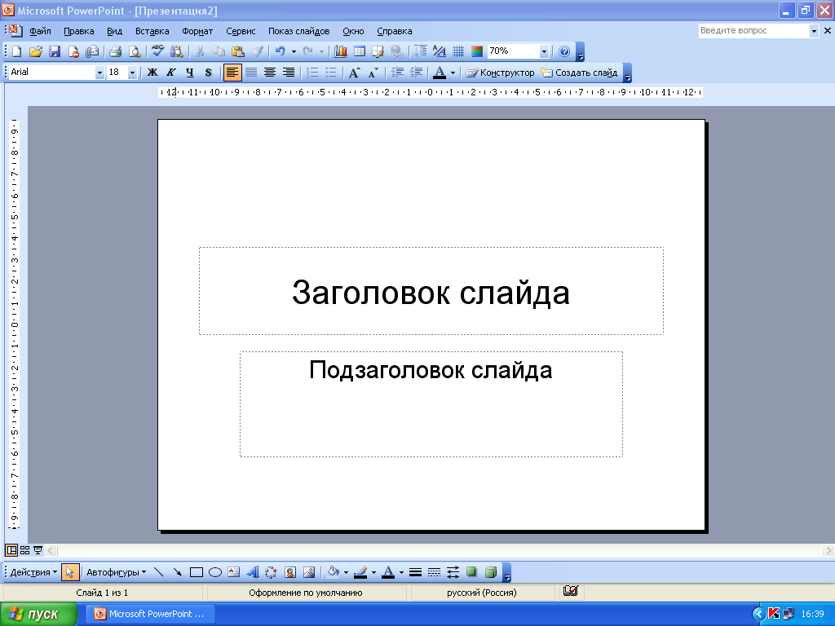

Анимация - бу қайта ишланаётган ахборотларни “жонлантириш”, яъни ҳаракатга келтириш демакдир. Ҳосил бўлган слайдларни “жонлантириш” учун эса анимация эффектларидан фойдаланилади, бунинг учун менюнинг “Показ слайдов” пунктига кирилади ва “Настройка анимации” буйруғи билан иш юритилади. Уерда “Добавить эффект” тугмачаси орқали бир қатор анимацияларни танлаб ҳужжатни ҳаракатга келтириш мумкин.
Power Pointда дизайн ҳосил қилиш учун менюнинг “Формат” пунктидан “Оформление слайда” буйруғи асосида Дизайн слайда дарчаси пайдо бўлади.

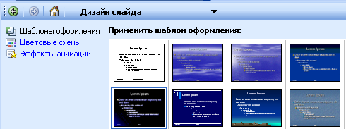

- Уердан “Шаблон оформления”, Цветовые схемы” ва “Эффект анимации” тугмаларидан биринчисига мурожаат қилинади. Шунда тайёрланган ҳужжатлар турли фонларда ифодаланади. Худди шундай йўл билан
- анимацияларни созлаш;
- тақдимотларни чоп этиш;
- тақдимотларни намойиш қилиш мумкин.

Интернет дастурларида ишлаш

Бугунги кунда Internetнинг қуйидаги имкониятлари мавжуд:
- FTP (File Transter Protocol–файлларни узатиш протоколи– компьютер нинг каталог ва файлларига кириш, уларни янгилаш, йўқотиш ҳамда файллардан нусха олиш имкониятларини рўёбга чиқарувчи воситалар.
- Gopher- архивлашган ахборотларга кўпқатламли меню орқали мурожаатни юзага келтирувчи воситалар.
- WWW (World Wide Web) – халқаро ўргимчаксимон тўр деб аталади. Web системасида маълумотлар гиперматнли ҳужжатлар шаклида олинади. Гиперматн бошқа матнли ҳужжатларга йўл кўрсатувчи матндир. Матндан ташқари бошқа шаклдаги маълумотларни ҳам берувчи ҳужжатлар гипермедиа ҳужжатлари дейилади. Хуллас, Internet тармоғининг иккита қирраси мавжуд:
Биринчиси–миллионлаб компьютерлардан иборат халқаро компьтерлар тармоғи бўлса, иккинчиси эса миллионлаб ҳужжатларни бирлаштирувчи халқаро информацион майдондир. Аммо кўпинча, Internet деганда энг кенг тарқалган WWW хизмати тушунилади. WWW форматда узатилган ахборот Web саҳифаси дейилади. Демак, Web–саҳифаси комплекс ҳужжат, яъни тасвир, товуш, матн, мусиқа, видеотасвир ва анимация маълумотларини ўзида акс эттиради. Web саҳифасини қабул қилиш ва уни узатиш учун махсус дастурлар ишлатилади. Бундай дастурлар броузер деб аталади. Броузер бирор Web саҳифасидан бошқасига ўтишни ранг ва ажратиш (чегаралаш) йўли билан амалга оширадиган гиперматнли чегаралаш ёрдамида бажаради. Хозирги кунда энг кўп тарқалган броузерлардан Netscape Navigator ва Microsoft Internet Explorer. Шулардан Internet Explorer 4.0 ни Microsoft фирмаси Windows-98 операцион системасига киритди. Бундай версияли дастур энди броузер эмас, балки Web шархловчиси (обозреватель) деб аталади. Бунда керакли Web саҳифаси ёритилган жой URL адреси билан аниқланади. Бу ҳужжат адресини ёзадиган махсус форма ҳисобланади ва керакли ҳужжатни қайси серверда эканлиги ҳақида тўлиқ ва аниқ маълумот беради. Фойдаланувчига керакли бўлган Web саҳифасига ўтиш учун унинг адреси URL ни адрес майдони панелига киритиш ва Enter ни босиш лозим, холос.
Internet Explorer дастури. Дастур «сичқонча» тугмасини 2 марта босиш билан иш бошлайди. Дастурнинг асосий вазифаси - Web саҳифаларини қараб чиқади. Кейин Internet дан ихтиёрий файлларни юклаш (дастур, архив, ахборотнома тизими) имкониятига ўтади. Файлларни Internet орқали узатишни FТR хизмати бажаради. Берилган Web саҳифасига ўтиш учун унинг URL даги адреси аниқ бўлиб, у aдрес панели майдонида ифодаланади. Кўпгина Web-ҳужжатлар гиперматнли узатишга мойил бўлади. Гиперузатиш – бу Web саҳифасининг объекти бўлиб, у бошқа бир Web саҳифаси адресини ўзида сақлайди. Бундай объект тариқасида матн фрагменти ёки ранги, ёхуд тасвирий графика бўлиши мумкин. Файлларни FTR протоколи бўйича қабул қилиш учун Internet Explorer шархловчиси Мастер загрузки файлини ишга туширади. Файлни юклаш махсус мулоқот ойнасида аксланади. Internet Еxplorer дастури билан ишлаш учун унинг рамзий белгисида сичқонча тугмасини босамиз, экранда қуйидаги ойна ҳосил бўлади:
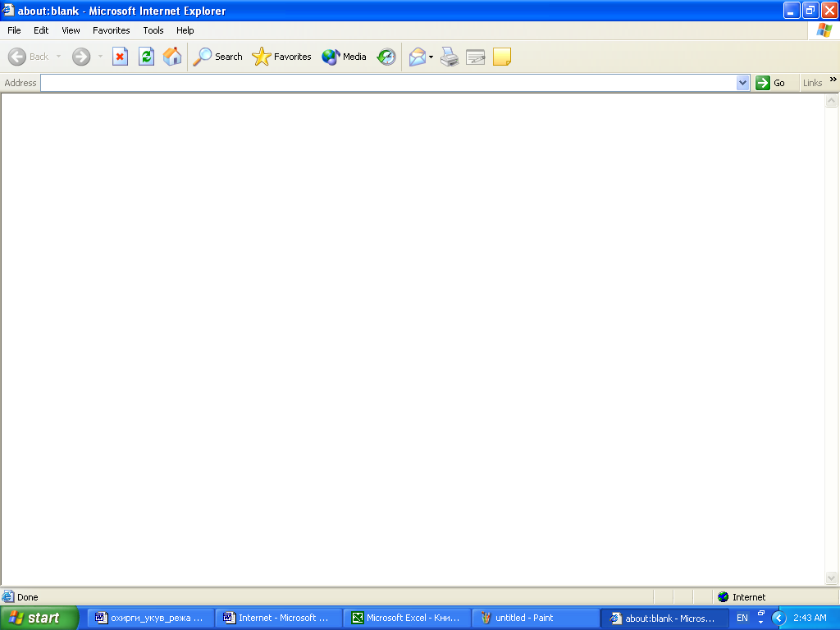

Меню сатри

Асбоблар панели

Адреслар сатри

Internet билан ишлаганда кўпроқ асбоблар панелидан фойдаланилади. Масалан,


Экранга дарчанинг аввалги кўринишини қайтаради.


Экранга кейинги дарчадаги маълумотни чиқаради.


Бажарилаётган команда ишини тўхтатади.


Экрандаги саҳифани янгилайди(саҳифа янгидан чиқарилади).


Интернет ишга туширилгандаги саҳифани экранга чиқаради.

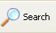
Маълумотни топиш хизматини ишга туширади.

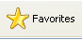
Каналларни экранга чиқаради.

Интернетда бирор маълумотни ўқиш учун адрес сатрида зарур саҳифа манзили киритилади. Масалан, Yohoo.com сатрини киритиш мумкин. Интернетдан шу адрес қидирилиб, пастки ҳолат сатрида «Адрес топилди. Жавобини кутинг» деган ёзув пайдо бўлади. Сўнгра бир неча дақиқадан сўнг саҳифа пайдо бўлади. Саҳифада гиперматн тагига чизилган бўлади ва ранги ҳам одатий матндан фарқли ҳолатда ажралиб туради. Уни ўқиш учун «сичқонча» тугмачасини чертиш зарур. Бордию, ажратилган саҳифадан нусха олиш керак бўлса, у ҳолда махсус дастурлардан FlashGet ёки Reget имкониятларидан фойдаланиб иш юритилади. Саҳифадан доимо фойдаланиш зарур бўлса, у ҳолда алоҳида папка (каталог) очиб, унда сақлаб қўйиш лозим. Дастурдан чиқиш учун ёпиш (Закрыть) тугмачаси босилади.
Интернетдан янгиликларни мунтазам равишда олиш имконияти бор. Бу имкониятни сервер таъминлайди. Серверга янги маълумот келиб тушганда, маълумот автоматик тарзда шу рўйхатда ёзилган фойдаланувчилар адресларига жўнатилади. Ҳар бир рўйхат бирор мавзуга бағишланган бўлади. Шу рўйхатдаги маълумотларни мунтазам равишда олиш учун унга фойдаланувчи исми ёзилиши шарт. Рўйхатлар одатда икки турли бўлади: информацион ва мунозара.
Мунозара рўйхатидан фойдаланувчи бошқалар фикрини билиш имкониятига эга. Бунда барча фойдаланувчилар муҳокамада қатнаша олади.
Информацион рўйхатлар янгиликларни кенг фойдаланувчилар оммасига тарқатади, яъни фойдаланувчилар маълумотни қидиришга вақт сарф қилмайдилар. Рўйхатларга ёзилиш тартиби қуйидагича:
Бирор оммабоп саҳифага кириш ёки ёзилиш жараёнида рўйхатлар имконияти таклиф этилади. Масалан, Yandex янгиликларидан фойдаланиш керак бўлса, Yandex. ru да исм (логин) қайд этилиши лозим. Бунинг учун логин ва паролни киритиб, Зарегистрироваться тугмаси босилади. Шунда экранда муайян шакл пайдо бўлади, унинг майдонларига фойдаланувчи ўзи ҳақида керакли маълумотларни киритиб ОК тугмаси босилади. Янгиликларни мунтазам равишда олиш керак бўлса, у ҳолда Подписка тугмачасини ишга тушириш шарт.
Web саҳифаси аксланишини бошқариш. Шархловчининг оддий иш бошлаши менюнинг «Вид» пункти буйруғи билан ифодаланади. Бунда дастур ойнасининг ташқи кўриниши ўзгаради (ускуналар панели аксланиши, қаторлар ҳолати ва ёрдамчи панеллар бошқарилади). Web саҳифаси шрифти Шрифт буйруғи билан, Остановить ва Обновить буйруқлари билан эса юкланишни тўхтатиш ва қайтадан юклаш жараёнлари амалга ошади. Маълумки, Web да маълумотлар Web саҳифалари шаклида берилади. Бу саҳифалар махсус HTML тилида ташкил қилинади.

Электрон почта ва Outlook Express дастуридан фойдаланиш
Электрон почта ва ундан фойдаланиш. Электрон почта одатда e-mail деб кўрсатилади. Электрон хатни бир вақтнинг ўзида бирнеча адресга юбориш мумкин. Электрон хат юборилгандан кейин у электрон почта қутисига тушади, сўнг кўрсатилган манзил почта қутисига етказилади ва ундан хат эгаси олишга муяссар бўлади. Электрон адрес ёзганда уни тўлиқ ёзишга ҳаракат қилиш керак. Яъни адрес эгаси, ташкилот номи кўрсатилиши мақсадга мувофиқ. Масалан, Sarcortelecom@sarkor.uz –ташкилот электрон адреси ёки saida @ freenet.uz – шахсий электрон адрес.

Outlook Express дастурида ишлаш
Outlook Express дастури электрон почта хизматини амалга оширади. Дастурни ишга тушириш учун дастурнинг махсус белгисида сичқонча тугмачасини босамиз ва экранда дастур ойнаси очилади. Ойнанинг биринчи сатрида меню пунктлари келтирилган Иккинчи сатрида асбоблар панелининг тугмачалари жойлашган, яъни
- янги хат ёзиш имконини берувчи белги(создать),
- хат муаллифига жавоб ёзиш имконини берадиган белги(ответить),
- хатни бошқа манзилга юборувчи белги(переслать),
- хатни кўрсатилган манзилга элитиб, фойдаланувчига келган хатларни қабул қилувчи белги,
- хатни ўчирувчи белги(удалить),
- адреслар китобини очувчи белги(адреса).
Ойнанинг пастки қисмида бир қатор дарчалар мавжуд бўлиб, улардан чап томондагисида қуйидаги папкалар жойлашган:
- мижозга келган хатлар жойлашуви,
- мижозга жўнатаётган хатлар рўйхати,
- жўнатилган хатлар рўйхати,
- ўчирилган файллар сақланадиган сават,
- хат қўлёзмаси жойлашган папка.
Жорий папкадаги мос хатлар рўйхати ўнгдаги дарчада берилади. Ўнгдан қуйидаги дарчада эса, жорий хат мазмуни берилади.
Хат ёзиш тартиби:”Создать” белгисида сичқонча чертилади, шунда иш бажариш ойнаси очилади. Унда
Кому майдонида хат юборадиган шахс адреси - Ibodat@freenet.uz
Копия майдонида хат нусхалари юборилган муаллифлар адреслари.
Тема майдонида хат мавзуси кўрсатилади. Масалан, “Тўйга таклиф”
Пастки катта дарчада хат матни ёзилади ва текшириб кўрилади.
Хатни жўнатиш тартиби:
- “Отправить” тугмачаси босилади,
- Хатни “Исходящие” папкасига тушгани текширилади,
- Доставить почту тугмачаси босилади,
- Хатни “Исходящие” папкасидан «Отправленные» папкасига тушгани текширилади
Хатларни ўқиш:
- Электрон почта дастурини ишга тушириш,
- “Доставить почту” тугмачаси босилади. Экранда қуйидаги дарча ҳосил бўлади. Унда келган хатлар сервердан мижоз компьютерига кўчирилади. Экраннинг қуйи қисмида почта келганлиги ҳақидаги маълумот ҳосил бўлади.
- “Входящие” папкаси очилади.
- Ўқилмаган хатлар рўйхатда тим қора рангда кўрсатилади.
- Хатни танлаб, сичқонча тугмаси босилади, келган хат мазмуни экранда ҳосил бўлади.
- Агар муаллиф жавоб юбормоқчи бўлинса, “Ответить” белгиси босилади.
- Экранда муаллиф манзили кўрсатилган дарча ҳосил бўлади, унда жавобни ёзиш ва сўнг жўнатиш лозим.
- Кераксиз хатни белгилаб, “Удалить” тугмачасини босиш керак.
Ҳужжат, расм ва турли файлларни жўнатиш: Ҳужжат, график, аудио ва видео файлларни илова қилиб жўнатиш мумкин. Ҳужжатларни тайёрлаган дастур форматида жўнатган маъқул. Масалан, Word, Excel ёки Power Pointда тайёрланган ҳужжат. Чунки адресат файлни асли ҳолида қабул қилиб олиши ва ундан фойдаланиши мумкин. Аммо катта ҳажмдаги файлларни жўнатишдан аввал ҳажмини архиватор дастурлар ёрдамида кичрайтириш мақсадга мувофиқдир.Мисол тариқасида ҳужжатни хатга илова қилиб жўнатиб кўрамиз. Бунда
- Аввал хатни ташкил этиш,
- Унда манзил ва мавзуни кўрсатиш,
- Хатда иловага изоҳ бериш,
- Сўнг хатга ҳужжатни илова қилиш учун илова(Вложить) тугмасини босиш
- Экрандаги ҳосил бўлган дарчадан ҳужжат жойлашган папкадан файл номини танлаб “Вложить” тугмачасини босиш ва илова номи хатнинг Аттчмент майдонида ҳосил қилиш,
- Хатни одатдагидек жўнатиш,
- Отправленные папкасини очиб юборган хатнинг ёнида илова белгисини текшириб кўриш
Иловали хатни ўқиш:
  - Хатни рўйхатдан топиш.
  - Уни одатдагидек очиш.
  - Хатнинг ўнг юқори қисмида илова белгисини сичқонча билан очиш,
  - Илова қилинган файлни экранда кўриш,
  - Ушбу ҳужжатни мижоз компьютерига ёзиб қўйиш.
Хатни топиш учун менюнинг Правка пунктида Найти сообщение буйруғидан фойдаланиш мумкин.
Хатларни алфавит, келган вақти, мазмуни ва иловасига қараб тартиблаш мумкин. Бу менюнинг ВИД пунктидаги Сортировать буйруғи билан амалга оширилади.
Хатга имзо киритиб қўйиш мумкин. Бунинг учун менюнинг ОПЦИЙ пунктидаги Подпись билан ҳал қилса бўлади.

Outlook Express дастури билан тугмачалар ёрдамида ишлаш

Тугмачалар мажмуи Бажариладиган амал тавсифи

CTRL+N янги хат ёзиш мумкин
CTRL+R хатга жавоб юбориш дарчасини чиқаради
ALT+S хатни жўнатиш
CTRL+M хатни муаллифга етказади
CTRL+D хатни ўчиради
CTRL+P хат нусхасини принтерга чиқаради
Shift+BackSpace хатни бошқа манзилга етказади.

ЭПдан хат жўнатилганда ҳажми катта бўлса, жуда қимматга тушиб кетади, шунинг учун катта ҳажмдаги хатларни сиқилган(зичлаштирилган) ҳолда мижозга жўнатиш қулай. Бунинг учун файлга жойлаштирилган хатларни архивлаб жўнатиш мақсадга мувофиқ.
Маълумотларни архивлаш. Компьютер хотирасида маълумотларнинг кўпайиб кетиши турли муаммоларга олиб келади. Мълумотларни ҳажм жиҳатидан камайтириш учун архивлаш дастурларидан фойдаланилади. Архивлаш натижасида бир неча файллар, ҳаттоки каталоглар қисилган ҳолатда бир файлга бирлаштирилади, архив файлни очганда эса улар ўз ҳолига қайтарилади. Архив файли ундаги файллар номларини кўрсатувчи мундарижага эга бўлади, яъни:
Файл номи,
Файл жойлашган каталог ҳақида маълумот,
Файл ўзгартирилганлигини кўрсатувчи сана ва вақт,
Файлнинг дискдаги ва архивдаги ўлчами ва параметрлари.
Архивлаш дастурларидан етарли даражада тез ва самарали ишлай-диганлари – PKZIP, LHARS, ARJ, RAR Ушбу архивлаш дастурлари қўлланиладиган математик усуллар, архивлаш ва архивни очиш тезлиги ва қисиш самарадорлиги билан бир-биридан фарқ қилади. Масалан, MATN каталогидаги файлларни архивлаш керак бўлсин. У ҳолда arj a matn кўринишида буйруқ берилади. Бу ерда arj архивлаш файлининг номи, a –“add”(қўшимча қилмоқ) сўзидан олинган архивни тузиш амалини ифодалайди, matn – архивланадиган файл номи.
Мазкур буйруқ LHARS, архивлаш дастури учун Lhars a matn кўринишида, PKZIP архивлаш дастури учун Pkzip –a matn кўринишида бўлади.
Архивдаги файлларнинг янгироқ версияси устига эскироқ версиясини ёзмаслик учун архивни янгилаш амали мавжуд, у ҳолда arj u matn кўринишидаги буйруқдан фойдаланилади. U ҳарфи янгилаш (updute) сўзи-дан олинган.
Архив файл ичидаги маълумотларни йўқотган ҳолда каталогдаги барча файлларни архивга жойлаштириш ҳам мумкин. Бунда буйруқ arj m matn кўринишида бўлади.
Архивни очишда а (add) ҳарфи ўрнига e (extract) ҳарфи қўйилади.
Баъзида файллар қисилганда ҳам дискка сиғмай қолиши мумкин. Бундай ҳолатларда каталогдаги файлларни бўлакларга бўлиб архивлаш мумкин. Масалан, каталогдаги mavzu.txt файлини архивлаш учун буйруқни
arj a matn mavzu.txt кўринишда, иккита – mavzu 1.txt ва mavzu 2.txt кўринишда ифодалаш мумкин.
Бордию, бўлаклаб архивлаш лозим бўлса, у ҳолда қуйидаги буйруқ берилади: arj a –va a:\matn (буерда –va параметри бўлаклаб архивлашни билдиради).
Каталогда бирнечта архив файл мавжуд бўлса, уларга бирлаштириш мумкин: arj j matn1 matn 2
Архив файл ичида жойлашган файллар ҳақида маълумот олиш учун буйруқда l (list) параметри кўрсатилади: arj l matn arj буйруғи бажарилиши натижасида экранда архивдаги файллар рўйхати ва уларга мос маълумотлар чиқади. Экранда ҳосил қилинаётган файллар рўйхатини маълум бир жойда тўхтатиш учун ctrl + s биргаликда босилади. Агар уларни қайта босилса, рўйхат чиқарилиши давом этади. Ctrl + Alt +S биргаликда босилса, рўйхат чиқарилиши бутунлай тўхтайди.

ЭПда амалий машғулотлар вариантлари:

- «Rambler» қидирув тизимига кириб, лазер принтерлари ҳақида маълумот қидириш. (http://www.rambler.ru/)
- «Rambler.ru» қидирув тизимига кириб, руйхатдан утиб «регистрация» электрон почта манзилига эга бўлинг. (http://www.Rambler.ru/)
- «Mail.ru» қидирув тизимига кириб, «Delphi-5» дастури ҳақида маълумот қидириш. (http://www.mail.ru/)
- «Mail.ru» қидирув тизимига кириб, рўйхатдан ўтиб «регистрация» электрон почта манзилига эга бўлинг. (http://www.mail.ru/)
- «Yandex.ru» қидирув тизимига кириб, Лондон шаҳри ҳақида маълумот қидириш. (http://www.yandex.ru/)
- «Yandex.ru» қидирув тизимига кириб, рўйхатдан ўтиб «регистрация» электрон почта манзилига эга бўлинг. (http://www.yandex.ru/)
- Rambler тизими орқали дўстингизда табрик открыткаси жўнатинг. (http://www.rambler.ru/)
- Mail тизими орқали дўстингизда табрик открыткаси жўнатинг. (http://www.mail.ru/)
- Rambler гороскопдан ўз буржингизни топинг ва уни ўқинг. (http://www.rambler.ru/)
- Mail гороскопдан ўз буржингизни топинг ва уни ўкинг. (http://www.mail.ru/)
- Yandex сайтига киринг ва исталган расмни кўчиринг. (http://www.yandex.ru/)
- Ramblerда физикадан электрон дарслик қидиринг ва унинг бир бўлимини кўчиринг. (http://www.rambler.ru/)
- Mailда анимацияланган .gif кенгайтмали файлларни топиб улардан бирини кўчиринг. (http://www.mail.ru/)
- «Rambler» қидирув тизимига кириб, «MS-Office» ҳақида маълумот қидириш. (http://www.rambler.ru/)
- «Mail.ru» қидирув тизимига кириб, операцион тизим турлари ҳақида маълумот қидириш. (http://www.mail.ru/)

Маъруза бўйича тестлар
1. Power Pointда дизайн ташкил этиш технологияси қандай амалга
оширилади?
Менюнинг “Формат” пунктидан “Оформление слайда” буйруғи асосида “Дизайн слайда” дарчаси очилади . Танланган дизайн бўйича
ҳужжат ташкил этилади.
Меню пунктлари орқали “Дизайн слайда” дарчаси орқали ҳужжат ташкил этилади.
“Шаблоны оформления”дан керакли дизайн танлаб олинади.
Жавоблар тўғри.
2. Слайдларни кўчириш қандай бажарилади?
*Менюнинг “Вставка” пунктига кириб, “Дублировать слайд” буйруғига биноан иш юритилади.
Бир тақдимотда слайдларни қайта такрорлаш учун аввал уни белгилаб, кейин менюнинг “Вставка” пункти орқали иш юритилади.
Слайдларни бошқа тақдимотда кўчириш учун аввал жорий ва слайд кўчирилаётган тақдимотлар очилади.
Барча жавоблар тўғри.
3. Слайдларни ўчириш қандай бажарилади?
*Керакли слайд белгиланади ва “Правка” пунктидан “Павка=>Удалит слайд” буйруғи билан иш юритилади.
Курсорни ўчириладиган слайд устига келтириб, “Del” тугмачаси босилади.
ESC тугмачаси ёрдамида ўчириш мумкин.
Барча жавоблар тўғри.
4. Power Point дастурининг қўшимча имкониятларини санаб беринг.
*Расм қўйиш, уни ўчириш, бўлиш, рамкага ўтказиш, расмни жилолантириш
Жадвал ва диаграммалар қўйиш
Худди MS Word даги каби расм чизиш
Барча жавоблар тўғри.
8. Броузер нима?
IP протоколларни ўкиш учун ишлатиладиган программа
Web сахифаси
Программалаш тили
Протоколларни ёзиш учун ишлатиладиган программа
9. Мультимедиа нима?
Товушлар ва ҳужжатнинг видеоэлементлар билан ифодаланиши
Товушлар ва видеоэлементлар билаш иш юритадиган восита
Анимация жараёни
Товушларни қайта ишлайдиган восита
10. Электрон почта қандай восита?
Ҳужжатни жўнатиш ва қабул қилиш протоколлари билан ишлайдиган интернет хизмати
Internetнинг энг кўп тарқалган хизмати
Ҳужжатни ТСР/ IP билан жўнатадиган хизмат
Электрон почта –жорий почта
11. Гипермедиа нима?
Матндан ташқари бошка шаклдаги маълумотларни берувчи ҳужжат
WWW хизматининг бир кўриниши
Анимация маълумотларини ўзида акс эттирувчи ҳужжат
Гипермедиа комплекс ҳужжат
18. Hardware қандай вазифани бажаради?
Барча жавоблар тўғри.
Hardware - ташқи қўшимча хотирадан(диск, магнит лентаси) иборат.
Дисkлар(А:, В:, С:), флеш, CD-R, CD-RW, стриммер.
Сичқонча, сканер, монитор, принтер
19. Gopher қандай дастур?
Интернетнинг умумий маълумотлар базасини кўриш ва қидиришни таъминловчи дастур.
Интернетда иш юритадиган дастур.
Мижоз учун қўлланма дастур.
Сервернинг асосий қурилмаларидан бирини ишлатувчи дастур.
20. Banner нима?
Маҳсулот ёки хизматни реклама қилувчи графикли ёки матнли гиперкўрсатма.
Бу кўрсатма маҳсулот ёки хизматни тавсифловчи саҳифани беради.
Баннерлар турли интернет саҳифаларида фойдаланувчиларни жалб қилиш, саҳифани оммавийлаштириш ва обрўсини ошириш мақсадида жойланади.
Жавоблар тўғри.
21. Portal нима?
Портал – бу фойдаланувчига қулай усулда оператив, тўғри ва тўла маълумотлар билан таъминловчи саҳифадир.
Портал - бу дарвоза бўлиб, вертикал ва горизонтал шаклларига эга.
Горизонтал портал умумий характердаги турли хизматларни таклиф этувчи веб саҳифадир.
Вертикал портал –турли мавзуларга бўлинган, шу доирада хизмат кўрсатадиган саҳифа.
22. Интернетда қидирув тизимлари ҳақида фикр билдиринг.
Каталог, индексли(кўрсаткичли ёки калитли сўзлар), портал орқали.
Каталог ёрдамида.
Кўрсаткичли ва портал воситасида.
Жавоблар тўғри.
23. Электрон почта қандай хизмат тури?
ЭП – асинхрон хизмат тури.
ЭП - синхрон хизмат тури,
ЭП - масофавий ўқитишни ташкил этувчи хизмат тури.
Жавоблар тўғри.
24.Winzip – функциясини ифодаланг.
Интернетда файллар узатилишини тенглаштириш учун фойдаланадиган файл ҳажмлари зичловчи ва тикловчи дастур.
Бошқа дастурлар зичлаган файлларни очади.
Архивлаш жараёнини ташкил этувчи дастур.
Жавоблар тўғри.
25. PPP(Point to Point Protocol) қандай протокол?
Интернетга узоқдан боғланиш имконини берувчи протокол.
ЭП хизматини амалга оширувчи протокол.
ЭП да мижоз сўровини амалга оширувчи протокол.
Жавоблар нотўғри.
26. Huperlink вазифаси нима?
Интернет саҳифасидаги бошқа объект билан боғлаш учун ажратилган объект.
Ахборотнинг турли таркибий қисмлари орасидаги алоқа.
WWW доирасидаги объектдан бошқа объектга ўтишни таъминлайди.
Жавоблар нотўғри.
27. HTTP вазифаси нимадан иборат?
Бош компьютердан ёки сервердан кўриш қурилмаларига ва фойдаланувчиларга ҳужжатларни узатиш усули.
Интернетдаги сайтга мурожаатни ифодаловчи усул.
Мижоз билн Интернет хизматлари ўртасидаги боғланишни ифодалаш.
Интернет хизматларини амалга оширувчи восита.
28. Traffic- қандай ифода?
бир секундда узатилаётган маълумотлар ҳажми(б/c).
Маълумотларни узатиш тезлиги.
Интернетда маълумотлар ҳажм бирлигида узатилади.
Жавоблар нотўғри.
29. ЭПда жўнатилган хатни қандай топиш мумкин?
хатни топиш учун менюнинг ПРАВКИ пунктидаги Найти сообщение буйруғидан фойдаланиб топилади.
Дастурнинг меню пунктлари орқали топилади.
Аввал ЭП ойнаси очилиб, сўнгра меню пунктига мурожаат қилинади.
Жавоблар нотўғри.
30. ЭПдаги хатга имзо киритиш мумкинми?
ЭП орқали жўнатиладиган хатга имзо киритиш учун Outlook Express дастури ойнаси очилади, менюнинг ОПЦИЯ пунктидаги Подпись деган буйруқ орқали имзо қўйиш амалга оширилади.
Ҳа, имзо қўйиш мумкин.
Имзо қўйиш хатарли.
Йўқ, имзо қўйиш мумкин эмас.
31. Ўзбекистондаги қонун-қоидалар хақида маълумот берувчи қандай сайтни биласиз?
*www.lex.uz
http://www.Norma.uz/
http://www.pravo.uz/
http://www.look.uz/
32. Outlook Express дастури вазифасини тушунтиринг.
*Мазкур дастур ЭП хизматини амалга оширади.
Электрон хат ташувчи восита
3-ой давомида мижозга келган хатни сақлаб турувчи восита
Жавоблар нотўғри
33. ЭП орқали мураккаб файлли маълумотлар қандай узатилади?
*Хужжат, график, аудио ва видео файлларни илова қилибжўнатилади.
Мауаккаб маълумотлар архивлаб узатилади.
Хужжатларни тайёрлаган дастур форматида жўнатиш лозим.


Тавсия этилган адабиётлар:
  - Каримов И.А.“Юксак маънавият – енгилмас куч”,Т: “Маънавият”, 2008
2. Абдурахмонов Р., Хамдамов У. Олий таълим муассасалари профессор ўқитувчиларининг замонавий ахборот-коммуникация ва Интернет технологияларидан фойдаланиш малакасини ошириш дастури. ТАТУ. Т: «Алоқачи»-2010.
3. Информатика ва информацион технологиялар,Т:ЎзМУ (дарслик), 2003й.
4. Арипов М.и др. Основы Интернет,Т: ЎзМУ,2002.
5. Икрамова Х.З.”Ахборот ва коммуникация технологиялар”,Т: ЮНЕСКО, ТИУ, 2004й(ўқув қўлланма).
6. Спартак М., Паппас Ф.”Компьютерные сети и сетевые технологии», М:, 2002
7. Каримходжаев А.,Норбоев Т.Б.”Работа в Интернет”,Т: ЎзМУ, 2001г.
8. Икромова Ҳ.З. “Замонавий ахборот тизимлари”, -Т:,ТИУ, 2006 й.(ўқув қўлланма).
9. Икромова Ҳ.З. “Компьютер тизимларида ахборот хавфсизлиги”, -Т:, ТДТУ 2007й.(ўқув қўлланма)

